INFORME DE LA COMISIÓN DE ECONOMÍA, recaído en el proyecto de ley, en tercer trámite constitucional, que limita la responsabilidad de los usuarios de tarjetas de crédito por operaciones realizadas con tarjetas extraviadas, hurtadas o robadas, en lo relativo a la responsabilidad del usuario y del emisor en casos de uso fraudulento de esos medios de pago.

BOLETIN Nº 11.078-03.
___________________________________

HONORABLE SENADO:

Vuestra Comisión de Economía, en cumplimiento de lo acordado por la Sala, en sesión de 10 de abril de 2019, tiene el honor de informaros el proyecto de ley de la referencia.

El proyecto tuvo su origen en una moción del Honorable Senador señor Ossandón, y los ex Senadores señora Pérez San Martin y señor Tuma

El principal objetivo del proyecto es introducir diversas modificaciones a la ley N° 20.009, que limita la responsabilidad de los usuarios de tarjetas de crédito por operaciones realizadas con tarjetas extraviadas, hurtadas o robadas, con la finalidad, entre otras, de ampliar este régimen de limitación de responsabilidad a los titulares o usuarios de tarjetas de pago y transacciones electrónicas y de imponer mayores exigencias a los emisores.

___________

A una o más sesiones asistieron especialmente invitadas, las siguientes personas:

Del Ministerio de Economía, Fomento y Turismo: la coordinadora de asesores, señora Michele Labbé, los asesores, señora Ximena Contreras y señores José Tomás Otero y Diego Schaerer.

Del Banco Central: el Consejero, señor Pablo García, la Gerenta de División Política Financiera, señora Solange Berstein, el Fiscal, señor Juan Pablo Araya, el Gerente de la División de Asuntos Institucionales, señor Michel Moure, la Gerente de la División de Estadísticas, señora Gloria Peña, y el Encargado de Informática, señor Fernando Coulon.

De la Asociación de Bancos e Instituciones Financieras (ABIF): el Presidente, señor José Manuel Mena, el Gerente de Estudios, señor Luis Opazo, el Fiscal, señor Juan Esteban Laval, y el abogado señor Arturo Fermandois.

Del Retail Financiero: el Vicepresidente Ejecutivo, señor Claudio Ortiz, y el abogado señor Rodrigo Gutiérrez.

De la Pontificia Universidad Católica de Chile: el profesor, señor Miguel Ángel Nacrur.

De FOJUCC A.C.: el Director Ejecutivo, señor Pablo Rodríguez, el Jefe de Recursos, señor Óscar Labarca.

De la Organización de Consumidores (ODECU): el Presidente, señor Stefan Larenas.

Del Servicio Nacional del Consumidor (SERNAC): el Jefe de División de Consumo Financiero, señor Miguel Pavez, y la Jefa de Análisis de Regulación Financiera, señora Gabriela Millaquén.

De la Comisión para el Mercado Financiero (CMF): el Presidente, señor Joaquín Cortez, el Director del Área Jurídica, señor Cristián Carmona, y el Director de Asuntos Institucionales, señor Gabriel Acuña.

___________

Se deja especial constancia que fueron invitados los profesores señores Renato Jijena y Alejandro Barros, los cuales se excusaron de asistir debido a compromisos agendados con anterioridad.
_________

Otros asistentes:

De la Secretaría General de la Presidencia, asesores señoras Antonia Parada y Kristin Stamber y señor Víctor Inostroza.

De la Asociación de Bancos e Instituciones Financieras, el Director de Comunicaciones, señor Tomás Souper

Los asesores señora Pamela Cousins, señor César Quiroga (Senador señor José Miguel Durana), señor Claudio Mendoza (Senador señor Álvaro Elizalde), señora Camila Madariaga (Senador señor Rodrigo Galilea), señor José Tomás Hughes (Senador señor Manuel Ossandón) y, señor Patricio Cuevas (Senadora, señora Luz Eliana Ebensperger).

De la Bancada DC, la asesora señora Valentina Muñoz; y del Comité PPD, el asesor señor José Miguel Bolados.

De la Fundación Jaime Guzmán, los asesores señora Antonia Vicencio y señor Tomás de Tezanos.

De Prensa del Senado, la periodista señora Karina Arancibia.

De la Comisión de Fomento Productivo del Consejo Regional de Arica, el Presidente señor Diego Paco, los consejeros regionales señora Ximena Valcarce y señores Alejandro Díaz, José Pedro Barboza, Lucio Condori, Gary Tapia y Esteban Cruz.

De la Biblioteca Nacional del Congreso Nacional, el abogado señor James Wilkins.

El periodista de Canal 13 señor Germán Gatica.

_________

Modificaciones de la Cámara de Diputados

Por oficio N° 14.618, de 9 de abril de 2019, la Cámara de Diputados, en sesión de esta fecha, ha aprobado el proyecto de ley que limita la responsabilidad de los usuarios de tarjetas de crédito por operaciones realizadas con tarjetas extraviadas, hurtadas o robadas, en lo relativo a la responsabilidad del usuario y del emisor en casos de uso fraudulento de estos medios de pago, correspondiente al boletín N° 11.078-03, con las siguientes enmiendas:

Artículo único

-Ha pasado a ser artículo 1.

Número 1)

-Ha reemplazado la denominación de la ley que propone por la siguiente: “Establece un régimen de limitación de responsabilidad para titulares o usuarios de tarjetas de pago y transacciones electrónicas en caso de extravío, hurto, robo o fraude.”.

Numeral 3

-Ha sustituido los artículos 1°, 2°, 3° y 4° que contiene por los siguientes:

“Artículo 1.- Esta ley regula el régimen de responsabilidad aplicable en los casos de extravío, hurto, robo o fraude de tarjetas de crédito, tarjetas de débito, tarjetas de pago con provisión de fondos, o cualquier otro sistema similar, en adelante conjuntamente, las “tarjetas de pago”, emitidas y operadas por entidades sujetas a la fiscalización de la Comisión para el Mercado Financiero y a la regulación del Banco Central de Chile, en relación con el respectivo giro de emisión u operación de dichos instrumentos. También regula el régimen de responsabilidad en los casos de extravío, hurto, robo o fraude de tarjetas de pago emitidas y operadas por entidades no sujetas a la fiscalización y regulación de los organismos indicados, salvo disposición expresa en contrario.

Asimismo, se aplicará a los fraudes en transacciones electrónicas. Para efectos de esta ley, se entenderá por tales aquellas operaciones realizadas por medios electrónicos que originen cargos y abonos o giros de dinero en cuentas corrientes bancarias, cuentas de depósitos a la vista, cuentas de provisión de fondos, tarjetas de pago u otros sistemas similares, tales como instrucciones de cargo en cuentas propias para abonar cuentas de terceros, incluyendo pagos y cargos automáticos, transferencias electrónicas de fondos, avances en efectivo, giros de dinero en cajeros automáticos y demás operaciones electrónicas contempladas en el contrato de prestación de servicios financieros respectivo. Se comprenden dentro de este concepto las transacciones efectuadas mediante portales web u otras plataformas electrónicas, informáticas, telefónicas o cualquier otro sistema similar dispuesto por la empresa bancaria o el proveedor del servicio financiero correspondiente.

Para efectos de esta ley, las tarjetas de pago y sistemas de transacciones electrónicas podrán designarse en forma conjunta como “medios de pago”.

Los plazos de días hábiles que establece esta ley no considerarán los sábados, domingos ni festivos u otros que no correspondan a días hábiles bancarios conforme a lo previsto en el artículo 38 de la Ley General de Bancos.

Artículo 2.- Los titulares o usuarios de medios de pago, así como los titulares de otras cuentas o sistemas similares que permitan efectuar transacciones electrónicas, en adelante referidos en forma conjunta como los “usuarios”, podrán limitar su responsabilidad, en los términos establecidos por esta ley, en caso de hurto, robo, extravío o fraude, dando aviso oportuno al emisor.

El emisor o prestador del servicio financiero de pagos electrónicos de dichos medios de pago, en adelante, referidos en forma conjunta como los “emisores”, deberá proveer al usuario, todos los días del año, las veinticuatro horas del día, de canales o servicios de comunicación, de acceso gratuito y permanente, que permitan efectuar y registrar los referidos avisos. Por el mismo medio de comunicación, y en el acto de recepción, el emisor deberá entregar al usuario un número, código de recepción o identificador de seguimiento, y la fecha y hora del aviso, procediendo de inmediato al bloqueo respectivo del medio de pago, en lo referido a su funcionalidad para efectuar pagos o transacciones electrónicas.

Además, deberá enviar al usuario una comunicación por escrito con la información a que se refiere el inciso anterior, de la manera más expedita. En todo caso, el incumplimiento de esta obligación no afectará la validez o eficacia del aviso recibido.

En todo caso, y bajo su responsabilidad, el emisor podrá encomendar a un operador de medios de pago la provisión de estos canales o servicios de comunicación, así como la realización, en su representación, de las constancias de recepción o bloqueos que procedan.

Artículo 3.- En el caso de que los medios de pago a que se refiere esta ley sean utilizados con posterioridad al aviso de extravío, hurto, robo o fraude, el emisor será responsable de tales operaciones y sus consecuencias económicas, en virtud de lo señalado en el artículo anterior.

Por ende, el usuario del respectivo medio de pago quedará liberado de responsabilidad por estos conceptos, sin perjuicio de la responsabilidad penal que pudiere corresponderle con motivo del extravío, hurto, robo o fraude respectivo.

Las cláusulas de los contratos que impongan el deber de prueba sobre el usuario, por operaciones realizadas con posterioridad al aviso de extravío, hurto, robo o fraude, no producirán efecto alguno y se tendrán por no escritas.

Artículo 4.- Tratándose de operaciones anteriores al aviso a que se refiere el artículo 2 de esta ley, el usuario deberá reclamar al emisor aquellas operaciones respecto de las cuales desconoce haber otorgado su autorización o consentimiento, en el mismo acto del aviso o hasta cinco días hábiles siguientes a su expedición.

En relación con el conocimiento de la existencia de operaciones no autorizadas, se considerará especialmente la circunstancia que el emisor haya enviado una alerta de fraude al usuario, identificando las operaciones sospechosas, y que exista constancia de su recepción por parte del usuario, conforme al contrato de prestación de servicios financieros correspondiente.

Tan pronto el usuario tome conocimiento de la existencia de operaciones no autorizadas, deberá otorgar el aviso correspondiente conforme a lo previsto en el artículo 2 de esta ley, salvo en caso de encontrarse impedido por razones de fuerza mayor o caso fortuito, situación bajo la cual deberá efectuar el aviso respectivo dentro del plazo máximo de cinco días hábiles contado desde que se encuentre en condiciones de expedirlo.

En los casos en que el usuario desconozca haber autorizado una operación, corresponderá al emisor demostrar que la operación fue autorizada por el usuario y que se encuentra registrada a su nombre o respecto del instrumento de pago o cuenta correspondiente.

El registro de dichas operaciones no bastará, necesariamente, para demostrar que la operación fue autorizada por el usuario, ni que éste actuó de manera fraudulenta o con negligencia inexcusable.”.

Numeral 4)

- Ha sustituido el epígrafe del Título II por el siguiente:

“De la cancelación de cargos o restitución de fondos”

Numeral 5)

- Ha reemplazado el texto del artículo 5° que propone por el siguiente:

“Artículo 5.- El emisor deberá proceder a la cancelación de los cargos o a la restitución de los fondos correspondientes a las operaciones realizadas con anterioridad al aviso de extravío, hurto, robo o fraude, tratándose de operaciones cuya autorización ha sido desconocida por el usuario, dentro de los siete días hábiles siguientes al reclamo.

En todo caso, el emisor estará impedido de ofrecer a los usuarios la contratación de seguros cuya cobertura corresponda a riesgos o siniestros y de cobrar comisiones que el mismo deba asumir conforme a esta ley. Lo anterior se entiende sin perjuicio de los seguros que el emisor pueda contratar en calidad de beneficiario, a su cargo.

Sólo si se acredita por sentencia firme o ejecutoriada que el usuario ha participado en la comisión del delito, que obtuvo un provecho ilícito o que actuó con dolo o negligencia inexcusable facilitando su comisión, se procederá a dejar sin efecto la cancelación de los cargos o la restitución de fondos, sin perjuicio de las indemnizaciones que correspondan según la normativa aplicable.”.

Numeral 6)

- Ha reemplazado el texto del artículo 6° que contiene por el siguiente:

“Artículo 6.- Los emisores, operadores, comercios y otros establecimientos afiliados a un sistema de tarjetas de pago, así como las demás entidades que intervengan o presten servicios asociados a pagos y transacciones electrónicas, u otros sistemas de características similares, deberán adoptar las medidas de seguridad necesarias para prevenir la comisión de los ilícitos descritos en esta ley conforme a la legislación y normativa que les resulte aplicable, y resguardando la prestación segura del respectivo servicio en los términos señalados por el artículo 23 de la ley N° 19.496.

En el caso de los emisores u operadores, según corresponda, dichas medidas de seguridad deberán considerar, al menos, lo siguiente:

a) Contar con sistemas de monitoreo que tengan como objetivo detectar aquellas operaciones que no corresponden al comportamiento habitual del usuario.

b) Implementar procedimientos internos para gestionar las alertas generadas por dichos sistemas de monitoreo.

c) Identificar patrones de potenciales fraudes, conforme a las prácticas de la industria y recomendaciones, los que deberán incorporarse al sistema de monitoreo de operaciones.

d) Establecer límites y controles en los diversos canales de atención que permitan mitigar las pérdidas por fraude. Los referidos límites y controles deberán basarse en consideraciones de riesgo objetivas, generales y no discriminatorias, en relación con la naturaleza del medio de pago y la clase de operaciones que permita efectuar.

El órgano fiscalizador competente, a través de la normativa que dicte, recomendará lo señalado en las letras a), b), c) y d) respecto de los emisores sujetos a su supervisión.

La falta o deficiencia de tales medidas será considerada para la determinación de las responsabilidades correspondientes a cada uno de ellos, que pudiere perseguir en su contra el usuario u otro afectado.

Lo indicado es sin perjuicio de la posibilidad de que los emisores puedan perseguir el cumplimiento de la obligación de restitución o reembolso que corresponda, por cancelaciones de cargos o devoluciones de fondos, en base a los estándares y procedimientos de seguridad exigibles a cada una de las entidades antes indicadas, de conformidad con esta ley, las demás leyes y regulaciones aplicables, teniendo presente los términos y condiciones contractuales que los vinculen, en cada caso.”.

Numeral 7)

- Ha sustituido el epígrafe del Título III por el siguiente:

“De la responsabilidad por fraude en tarjetas de pago y transacciones electrónicas”

Numeral 8)

- Lo ha reemplazado por el siguiente:

“8) Agrégase el siguiente artículo 7:

“Artículo 7.- Las conductas que a continuación se señalan constituyen delito de uso fraudulento de tarjetas de pago y transacciones electrónicas y se sancionarán con la pena de presidio menor en su grado medio a máximo y multa correspondiente al triple del monto defraudado:

a) Falsificar tarjetas de pago.

b) Usar, vender, exportar, importar o distribuir tarjetas de pago falsificadas o sustraídas.

c) Negociar, en cualquier forma, tarjetas de pago falsificadas o sustraídas.

d) Usar, vender, exportar, importar o distribuir los datos o el número de tarjetas de pago, haciendo posible que terceros realicen pagos, transacciones electrónicas o cualquier otra operación que corresponda exclusivamente al titular o usuario de las mismas.

e) Negociar, en cualquier forma, con los datos, el número de tarjetas de pago y claves o demás credenciales de seguridad o autenticación para efectuar pagos o transacciones electrónicas, con el fin de realizar las operaciones señaladas en el literal anterior.

f) Usar maliciosamente una tarjeta de pago o clave y demás credenciales de seguridad o autenticación, para transacciones electrónicas bloqueadas, en cualquiera de las formas señaladas en las letras precedentes.

g) Suplantar la identidad del titular o usuario frente al emisor, operador o comercio afiliado, según corresponda, para obtener la autorización que sea requerida para realizar transacciones.

Asimismo, incurrirá en el delito y sanciones que establece este artículo el que mediante cualquier engaño o simulación obtenga o vulnere la información y medidas de seguridad de una cuenta corriente bancaria, de una cuenta de depósito a la vista, de una cuenta de provisión de fondos, de una tarjeta de pago o de cualquier otro sistema similar, para fines de suplantar al titular o usuario y efectuar pagos o transacciones electrónicas.”.”.

Numeral 9)

- Ha agregado el siguiente N° 9), nuevo:

“9) Incorpórase, a continuación del artículo 7, el siguiente epígrafe:

“Título IV
De la investigación y sanción de los delitos”.”.

Numeral 10)

- Ha incorporado el siguiente N° 10), nuevo:
“10) Agréganse los siguientes artículos 8 y 9:

“Artículo 8.- Cuando la investigación de alguno de los delitos penados por esta ley lo hiciere imprescindible y existieren fundadas sospechas, basadas en hechos determinados, de la participación en una asociación ilícita o en una agrupación u organización conformada por dos o más personas, destinada a cometer estos ilícitos, el Ministerio Público podrá aplicar las técnicas investigativas previstas y reguladas en los artículos 222 a 226 del Código Procesal Penal y siempre que cuente con autorización judicial.

De igual forma, cumpliéndose las mismas condiciones establecidas en el inciso anterior, el Ministerio Público, siempre que cuente con autorización judicial, podrá utilizar las técnicas especiales de investigación consistentes en entregas vigiladas y controladas, el uso de agentes encubiertos e informantes, en la forma regulada por los artículos 23 y 25 de la ley N° 20.000, siempre que fuere necesario para lograr el esclarecimiento de los hechos, establecer la identidad y la participación de personas determinadas en éstos, conocer sus planes, prevenirlos y comprobarlos.

Los resultados de las técnicas especiales de investigación establecidas en este artículo no podrán ser utilizados como medios de prueba en el procedimiento cuando ellos hubieren sido obtenidos fuera de los casos o sin haberse cumplido los requisitos que autorizan su procedencia.

Artículo 9.- Las penas establecidas en el artículo 7 de la ley se aplicarán sin perjuicio de las eventuales sanciones que también corresponda aplicar por los delitos contemplados en la ley N° 19.223, o aquella que las modifique, reemplace o sustituya en materia de delitos informáticos o ciberdelincuencia.”.”.

Artículo 2, nuevo

-Ha incorporado el siguiente artículo 2:

“Artículo 2.- Intercálase en la letra a) del inciso primero del artículo 27 de la ley N° 19.913, entre la expresión “en relación al inciso final del artículo 467 del Código Penal” y la coma que le sigue, lo siguiente: “; el artículo 7 de la ley N° 20.009”.”.

_____________________

La relación de estas modificaciones al texto aprobado por el Senado, en primer trámite, junto con el debate que hubo en la Comisión de Economía y los acuerdos adoptados, consta en las páginas 70 y siguientes del presente informe.

_____________________

Previo al debate y votaciones pormenorizado de cada una de las modificaciones que la Cámara de Diputados introdujo al proyecto aprobado por el Senado, la Comisión acordó celebrar algunas sesiones con la finalidad de conocer las opiniones de los distintos actores al respecto.

Sesión de 15 de mayo de 2019

A esta sesión la Comisión invitó a representantes del Banco Central; de la Asociación de Banco e Instituciones Financieras; del Retail Financiero y al abogado y profesor de derecho señor Miguel Ángel Nacrur.

En primer término, el Senador señor Durana, Presidente, le concedió el uso de la palabra al Consejero del Banco Central de Chile, señor Pablo García.

A modo de introducción, el señor García señaló que la iniciativa aborda un vacío legal. Al respecto, destacó los siguientes aspectos:

-En Chile, el marco legal vigente en para fraudes con tarjetas no aborda materias que han ido adquiriendo creciente importancia, tales como el fraude no presencial; las operaciones con tarjetas de débito y prepago, y las transferencias electrónicas de fondos.

-Estas situaciones son abordadas en otras jurisdicciones tratando de balancear las responsabilidades de las distintas partes. Es así que se regulan los umbrales y plazos para la exención de responsabilidad y las cláusulas de “zero liability” (de cero responsabilidad por transacciones no autorizadas).

-Este balance busca mantener el cuidado de los medios de pago y limitar el riesgo moral.

1) En primer término, se refirió al panorama general del sistema de pagos minoristas en Chile.

Destacó que el uso de medios de pago electrónicos en Chile va en aumento.

También que las tasas de fraude con tarjetas en Chile son relativamente bajas.
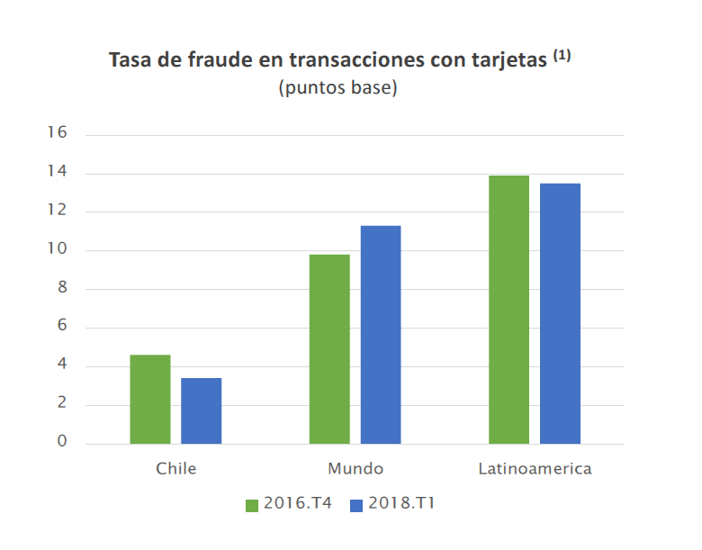
Fuente: Transbank en base a Visa Inc.
(1) Tasa de fraude (puntos base) = Monto de fraude/ Monto de ventas * 10.000

El sistema de pagos minoristas en Chile está evolucionando. Hay nuevos participantes están entrando al mercado de la adquirencia; ha comenzado implementación modelo de 4 partes, y diversas entidades han anunciado la próxima emisión de tarjetas de prepago. Lo anterior implica que, con una red de aceptación mayor que la actual, las personas harán un mayor uso de los medios de pago electrónicos. Es importante que en esa expansión los altos niveles de seguridad existentes se mantengan o aumenten.

En segundo término, formuló diversos comentarios al proyecto de ley.

Destacó que la seguridad del sistema requiere que todos los participantes adopten medidas.

Tarjetahabientes  Cuidado y diligencia en el uso de productos, resguardo de credenciales y claves. | Comercios  Cuidado de sus terminales POS, aplicación de medidas de seguridad dispuestas por el Emisor u Operador.
Emisores  Proveer medios de pago con estándares de seguridad apropiados. | Adquirientes  Proveer infraestructuras seguras.

Añadió que los incentivos inciden en el comportamiento de los participantes. En efecto, si la responsabilidad siempre recae en el tarjetahabiente, habrá una menor preocupación del emisor por elevar la seguridad de las tarjetas, y un menor control de los comercios. Si el tarjetahabiente sabe que nunca será responsable de las transacciones no autorizadas, tendrá poco cuidado de sus medios de pago y se generan condiciones que podrían facilitar el autofraude. Finalmente, si la responsabilidad de las transacciones fraudulentas siempre recae en el emisor, los adquirentes y comercios tienen menos incentivos para cumplir las medidas de seguridad; será más restrictivo en la emisión de tarjetas; hay riesgo de discrecionalidad y discriminación con clientes, y mayores costos y tarifas.

Recordó que el Banco Central de Chile ha manifestado una opinión favorable a legislar en esta materia. Durante la tramitación de este proyecto de ley, en dos ocasiones se ha requerido la opinión del Banco Central al respecto, la que ha sido favorable a la idea de legislar en la dirección propuesta por la iniciativa legal. En ambas ocasiones se planteó la necesidad de conciliar de manera adecuada la protección del consumidor frente a la ocurrencia de transacciones no autorizadas, con el tratamiento del riesgo moral. Para ello se ha aportado información sobre otros países, comentarios y antecedentes para buscar un equilibrio entre los objetivos señalados.

2) Comentarios al proyecto.

Destacó que los principales comentarios efectuados por el Banco Central de Chile durante la tramitación del proyecto de ley son los siguientes:

-Definir con mayor claridad el ámbito de aplicación del proyecto de ley.

-Verificar la consistencia de las definiciones con otros marcos normativos.

-Fijar un plazo razonable para la restitución de fondos.

-Reconocer el principio de que todos los actores involucrados en el sistema de pagos deben adoptar medidas de seguridad.

-Incorporar la obligación del tarjetahabiente de informar al emisor las transacciones no reconocidas.

-Precisar los efectos de cumplimiento o incumplimiento de obligación de informar señalada.

-Umbrales por sobre los cuales se haga efectiva la exención de responsabilidad, en línea con prácticas de otros países.

Hizo notar que subsisten espacios de mejora. Alcanzar un balance entre las medidas para resguardar la protección al consumidor y las que mitiguen el riesgo moral es muy importante para evitar que esta iniciativa produzca efectos no deseados, como mayores costos y/o exclusión financiera.

Dos elementos adicionales de mejora:

-Ser más explícito respecto de las consecuencias que tendría para un usuario no informar con prontitud al emisor sobre las operaciones sospechosas que éste le notifique.

-Definir un plazo máximo razonable para que los usuarios puedan presentar reclamos.

Lo anterior adquiere mayor importancia ante la ausencia de medidas como las que existen en otras jurisdicciones, tales como umbrales para la exención de responsabilidad.

3) Finalmente, indicó que las conclusiones sobre la materia son las siguientes:

La protección del consumidor es importante, especialmente cuando existe un vacío legal, por lo que el Banco Central comparte la importancia de legislar en esta materia.

Es importante preservar algunos de los atributos de nuestro sistema de pagos minorista: bajos niveles de fraude y tarifas relativamente bajas comparadas con las de otros países.

Para lo anterior, es importante incluir disposiciones concretas y efectivas para mitigar el riesgo moral, para lo cual aún subsisten espacios de mejora.

Si el proyecto de ley tuviera como consecuencia un incremento en los niveles de fraude, sea por un relajamiento en el cuidado de los medios de pago y sus claves por parte de los usuarios o por auto fraude, puede derivar en costos más altos y exclusión financiera.
Asociación de Bancos e Instituciones Financieras (ABIF)

A continuación, el Senador señor Durana le ofreció el uso de la palabra al Presidente de la Asociación de Bancos, ABIF, señor José Manuel Mena Valencia.

Respecto del marco general del proyecto en debate, el señor Mena señaló que es importante resaltar lo siguiente:

-Los sistemas de pagos son claves en el desarrollo del sistema financiero.

-Los beneficios de una economía sin dinero abarcan a toda la sociedad.

-Los desarrollos tecnológicos permiten proveer más y mejores servicios a los clientes.

-Sin embargo, la tecnología puede ser mal usada para cometer ilícitos (fraudes).

-Este tema es un eje central en la gestión de riesgos de la industria bancaria.

Luego se refirió a la banca y sus clientes. Al respecto indicó que los clientes cuentan con diversos canales para reclamar operaciones por fraude, a saber: el Banco; la Superintendencia de Bancos (SBIF) y el SERNAC. La industria responde favorablemente al cliente en la mayoría de los casos. En efecto, el 60% de los reclamos son resueltos favorablemente para el cliente.

Destacó que, en Chile, la tasa de fraude en tarjetas en Chile es 3,4 puntos base, cifra sustancialmente inferior al promedio mundial (11,3 pb).

Tasa de fraude en transacciones con tarjetas
(Puntos base del monto transado)
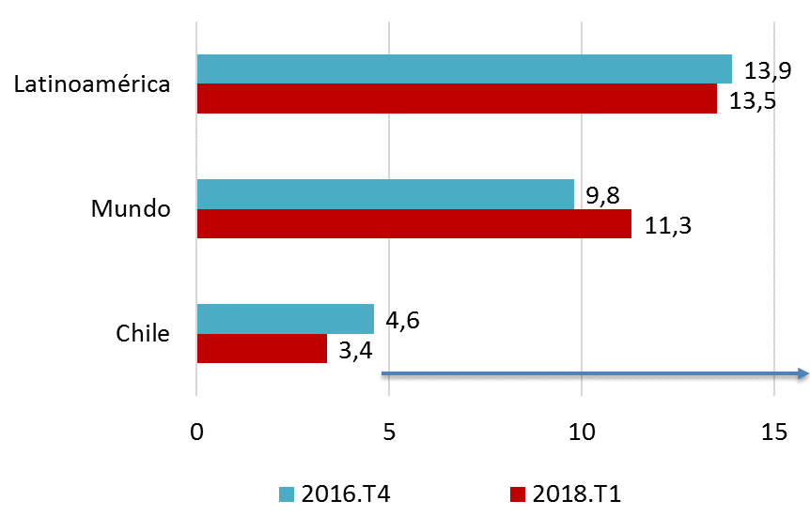
Fuente: Transbank en base a Visa Inc.
[1] Tasa de fraude (puntos base) = Monto fraude / Monto ventas * 10.000.
Tasa fraude en Chile:
Por cada $100.000 en transacciones solo $34 equivalen a transacciones fraudulentas.

No existe información sistematizada para fraude en transferencias electrónicas de fondos, TEF, sin embargo, la tasa de fraude en Chile es 4 veces menor que en Reino Unido.

Tasa de fraudes en transferencia electrónica de fondos:
Chile vs Reino Unido
(Puntos base del monto transferido)

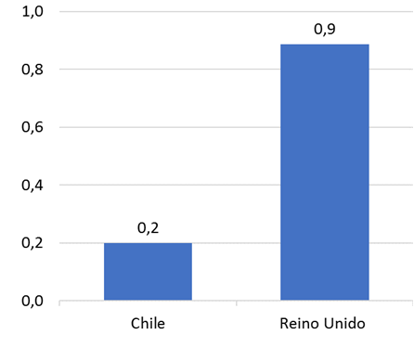

Fuente: Centro de Compensación Automatizado (CCA).
[1] Incluye transferencias de personas y empresas, y tanto si el remitente y destinatario de la transacción tienen cuentas en diferentes bancos (not-on-us) o en el mismo banco (on-us).

En Chile, por cada $100.000 en transacciones solo $2 equivalen a transacciones fraudulentas.

Luego, procedió a describir el proyecto de ley. Al respecto, connotó que los puntos centrales son los siguientes:

-Comprende transacciones con tarjetas de crédito, débito, pre-pago y transacciones electrónicas.

-Los bancos están obligados a cancelar cargos o restituir fondos de operaciones no reconocidas dentro de 7 días hábiles siguientes al reclamo, sin atender a las circunstancias que originaron el fraude.

-No existe un límite de tiempo para reclamar operaciones anteriores al aviso.

-Para dejar sin efecto la cancelación de cargos o restitución de fondos, se exige una sentencia ejecutoriada, fundada en que el cliente participó “en la comisión del delito, que obtuvo un provecho ilícito o que actuó con dolo o negligencia inexcusable, facilitando su comisión”.

-La combinación de una restitución automática, la ausencia de un plazo límite de reclamo y un estándar de responsabilidad que se aparta de la regla general, imposibilitan un debido proceso, aspecto que debe ser perfeccionado.

Las propuestas de la Asociación de Bancos son las siguientes:

1.- Estándar Probatorio y Debido Proceso.

El régimen de responsabilidad civil no puede prescindir del debido proceso. Para tales efectos es central ajustar el estándar de responsabilidad (“negligencia inexcusable”) a la regla general de nuestro derecho en materia de responsabilidad patrimonial (“culpa leve”).

En esta materia, es importante mencionar que, en el Código Civil, en materia de responsabilidad contractual, cada parte deberá probar que ha actuado diligentemente en el cumplimiento de sus obligaciones. Por su parte, la Ley sobre Protección de los Derechos de los Consumidores establece que es derecho del consumidor “la seguridad en el consumo de bienes o servicios”, pero que también es su “deber de evitar los riesgos que puedan afectarle”. A su vez, la Ley de Cheques establece que “la pérdida del dinero pagado en razón de un cheque falsificado, corresponderá al librador (cuenta correntista) o librado (banco), según sea la culpa o descuido que les sean imputables” al cliente o al banco.

2.- Procedimiento de investigación.

Complementariamente, se propone establecer una instancia en el marco de nuestro ordenamiento jurídico para resolver denuncias de fraudes. En este punto, existen dos alternativas:

-El regulador financiero (CMF), como es el caso de otras jurisdicciones (España y Reino Unido), quien ya cuenta con atribuciones para velar por la conducta de mercado; o

-Los Juzgados de Policía Local en un procedimiento breve.

En este sentido, si el emisor cuenta con antecedentes fundados sobre la existencia de fraude por parte del usuario, el emisor puede exceptuarse de la obligación automática de cancelar un cargo o restituir los fondos, recurriendo a la CMF o Juzgado de Policía Local para que califique su decisión.

3.- Plazo de denuncia

El proyecto de ley actualmente no establece un límite de tiempo para desconocer operaciones pasadas.

La ausencia de un plazo para reclamar operaciones plantea diversos problemas –por ejemplo, imposibilidad de probar operaciones muy antiguas.

En consecuencia, se propone establecer que los usuarios podrán reclamar de cualquier cargo efectuado proveniente de una transacción o transferencia de fondos desconocida o no autorizada dentro del plazo de 30 días.

Este plazo se contará desde la fecha en que la institución bancaria informe al cliente sobre la realización de la operación cuestionada.

4.- Ámbito de Aplicación: Personas Naturales

El proyecto de ley se refiere a determinados productos y servicios financieros prestados o emitidos por entidades sujetas o no a fiscalización, y a los titulares o usuarios de medios de pago, sin delimitar si la ley aplica a todos los segmentos de clientes o a alguno en particular.

El proyecto de ley hace referencia al resguardo de seguridad en la prestación de servicios en los términos del art. 23 de la Ley sobre Protección de los Derechos de los Consumidores. En este sentido, se entendería que el ámbito de aplicación es a personas naturales.

Sin embargo, el proyecto de ley no es claro en cuanto a su ámbito de aplicación.

La tipología de la problemática presentada en este proyecto, así como la capacidad de reclamo y defensa de las personas naturales, permite sostener que su aplicación debiese extenderse a estos clientes, ya que son quienes cuentan con una menor capacidad de litigación y requieren contar con una solución rápida y expedita frente a operaciones no reconocidas.

En consecuencia, se sugiere precisar el ámbito de aplicación del proyecto de ley a personas naturales.

5.- Tipos penales

El proyecto de ley no contempla actualmente tipos penales que sancionen conductas fraudulentas. Por ende, se propone sancionar con las penas del delito de estafa (art. 467 del Código Penal), al que:

--Maliciosamente reclamare como fraudulenta una transacción realizada por él y obtuviere para sí, o para un tercero, el reembolso del monto de dicha transacción (auto-fraude).

--Maliciosamente facilitare su cuenta bancaria a un tercero para recibir una transferencia electrónica de fondos fraudulenta y cobrara en cualquier forma dichos fondos, aún si en forma total o parcial o los pusiera a disposición de un tercero (receptación).

6.- Seguros de fraude.

La existencia del debido proceso puede determinar la responsabilidad ya sea en las instituciones financieras, los usuarios u otros intervinientes en el sistema de pagos.

En consecuencia, la existencia de seguros en estos casos genera un potencial valor para los clientes, sin embargo, el proyecto de ley prohíbe la oferta de estos instrumentos.

En consecuencia, se propone eliminar esta restricción, permitiendo que los clientes puedan protegerse en caso de fraudes de su responsabilidad.

7.- Otros perfeccionamientos.

Retención y devolución de fondos. En aquellos casos en que se logren retener transacciones asociadas a fraudes, las instituciones bancarias debieran estar facultadas para devolver los montos retenidos a los afectados por el fraude.

Entrega de información. Para facilitar la investigación, el proyecto de ley debiera contemplar la obligación para todos los intervinientes en el sistema de pagos (por ejemplo, comercio) de entregar la información respecto a dichas operaciones (por ejemplo, beneficiario de los fondos defraudados).

Responsabilidad en el uso de medios de pagos. El proyecto de ley debiera establecer la debida diligencia del usuario en el uso de las credenciales o claves entregadas por el emisor del medio de pago, y adoptar las medidas de seguridad básicas que defina la Comisión para el Mercado Financiero.

8.- Síntesis.

Finalmente, realizó una síntesis de su exposición en lo que destacó lo siguiente:

--El proyecto de ley debe ser perfeccionado para preservar un desarrollo armónico del sistema de pagos.

--En particular, el proyecto debe considerar los siguientes perfeccionamientos para contar con un debido proceso:

- Estándar de responsabilidad (culpa leve);

- Instancia procedimental (CMF o Juzgado de Policía Local);

- Plazo de reclamo de operaciones;

- Tipos penales (auto-fraude y receptación), y

- No prohibir la oferta de seguros que protejan al cliente, en aquellos espacios en que los clientes estén desprotegidos.

--El proyecto de ley en su estado actual vulnera diversas garantías constitucionales.

Luego, el Presidente, señor Durana, dio la palabra al abogado señor Arturo Fermandois, quien en las láminas que hizo entrega a la Comisión resume su presentación del siguiente modo:

Diagnóstico.

1. Estándar: La atribución de responsabilidad debe ser rigurosamente justificada y no ir más allá. La regla general en derecho civil indica que se responde de culpa leve. Nadie sabe responder si actuó con diligencia. Art. 19 N°3 y 24 CPR.

Los problemas son:

-Que la fórmula usada por el proyecto para asignar responsabilidad objetiva es excesivamente indeterminada.

-Que extiende la responsabilidad a hipótesis eventualmente injustificadas a la luz de los motivos que invoca el proyecto (teoría del riesgo y del beneficio) y de la jurisprudencia de la Corte Suprema reciente (excluye pagos autorizados).

Su propuesta es especificar con precisión las hipótesis incluidas y excluidas del régimen de responsabilidad objetiva.

2. Estándar: La atribución de responsabilidad debe resguardar el debido proceso en caso de conflicto (art. 19 N°3) y no tratar de igual forma situaciones lícitas y situaciones ilícitas.

Los problemas son:

-El proyecto no recoge la opción del emisor de eximirse de obligación rígida o objetiva de restitución o cancelación del artículo 5°, en situaciones en que el banco disponga antecedentes de fraude por el usuario.

-Se suprime unilateralmente el debido proceso para legítimo conflicto entre partes.

-Se trata de igual forma casos distintos.

Las propuestas al respecto son:

-El emisor no debe restituir o cancelar en caso de disponer antecedentes fundados de fraude. Suspende y reporta antecedentes a fiscalizador (CMF).

-Quedan a salvo las acciones del usuario ante tribunales.

-Requisito de reportar al fiscalizador previene uso arbitrario de excepción por parte de emisores.

También hizo entrega de un informe en derecho titulado “Análisis de constitucionalidad del proyecto de ley que limita la responsabilidad de los usuarios de los medios de pago y establece responsabilidad del emisor de su uso fraudulento”. Tal informe se encuentra en Secretaría a disposición de los señores Senadores.

Retail Financiero

El Presidente de la Comisión, senador señor Durana, le ofreció el uso de la palabra al Vicepresidente Ejecutivo al Retail Financiero A.G., señor Claudio Ortiz, quien realizó una presentación titulada “Proyecto de ley que modifica Ley 20.009. Límite de Responsabilidad por Fraudes”.

- Introducción

Es necesario avanzar en perfeccionar el actual marco regulatorio debido a la masificación de los medios de pago electrónicos y la migración del fraude hacia el mundo digital.

Los medios de pago electrónicos son universales en dos ámbitos:

-Geográfico: Mercado doméstico e internacional, y

-Multisectorial: Mercado financiero y otros sectores de la economía.

Es necesario establecer un equilibrio en el proyecto entre los deberes que tiene el emisor al poner en funcionamiento el sistema de pago y los deberes de cuidado que tiene el usuario al utilizar el medio de pago electrónico.

Es necesario establecer un equilibrio entre promover un acceso universal a los medios de pago y mitigar entre todos (emisores y usuarios) el riesgo sistémico y la incerteza jurídica creciente, ante el desarrollo y masificación de los medios de pago electrónicos en nuestra economía.

Principales aspectos a destacar.

Capítulo I

Se amplía el alcance de la legislación al abordar todos los medios de pago.

Hay un avance, aunque aún insuficiente, en materia de tipificación de los delitos y su régimen sancionatorio.

Establece reglas y procedimientos claros en materia de responsabilidad ante situaciones de extravío, hurto o robo que sufre el titular.

Se hace objetivo el traspaso de la responsabilidad del usuario al emisor al momento de concretar el aviso de bloqueo por parte del tarjetahabiente.

Capítulo II

El tema a resolver: el desconocimiento por parte de los usuarios de transacciones realizadas sin su consentimiento previo al aviso de bloqueo al emisor.

Orientaciones generales de perfecciona-mientos.

-Necesidad de clarificar las reglas y la responsabilidad ante transacciones que desconoce el titular sin existir la condición de extravío, hurto o robo, diferenciando los tipos de medios de pago.

-Reglamentar las condiciones y acotar el periodo de desconocimiento y restitución de las transacciones pasadas.

-Incorporar la debida diligencia del usuario (deberes de cuidado).

-Reestablecer la regla general de responsabilidad del usuario (culpa leve), eliminar “negligencia inexcusable”.

-Fortalecer las sanciones, tratándose de reincidencia, casos de asociación ilícita u organizaciones delictuales.

-Tipificación y sanciones específicas asociadas al fraude simulado (autofraude).

- Estadísticas sobre fraudes.

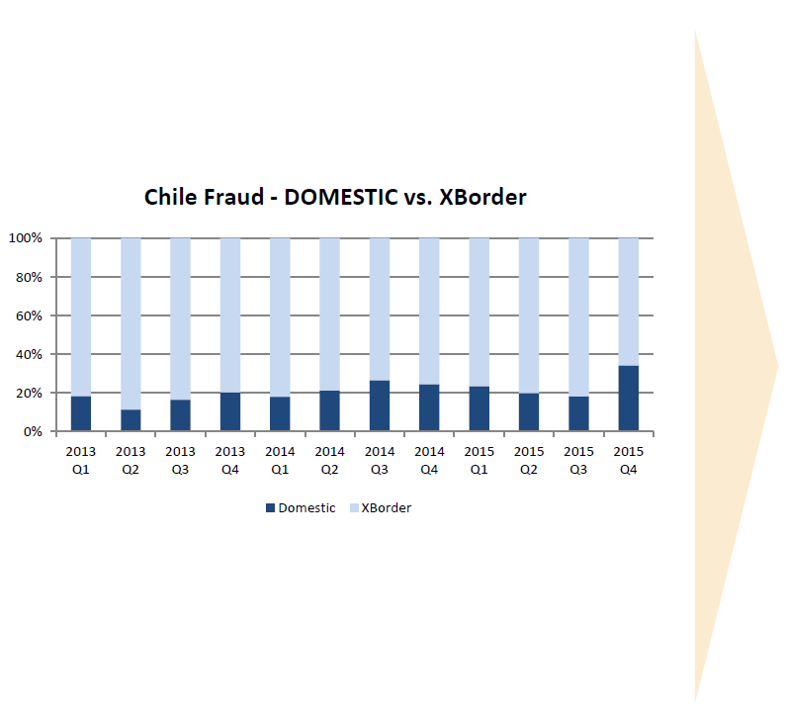
Fuente: Mastercard

Fraude en Chile – Composición Fraude Cross Border

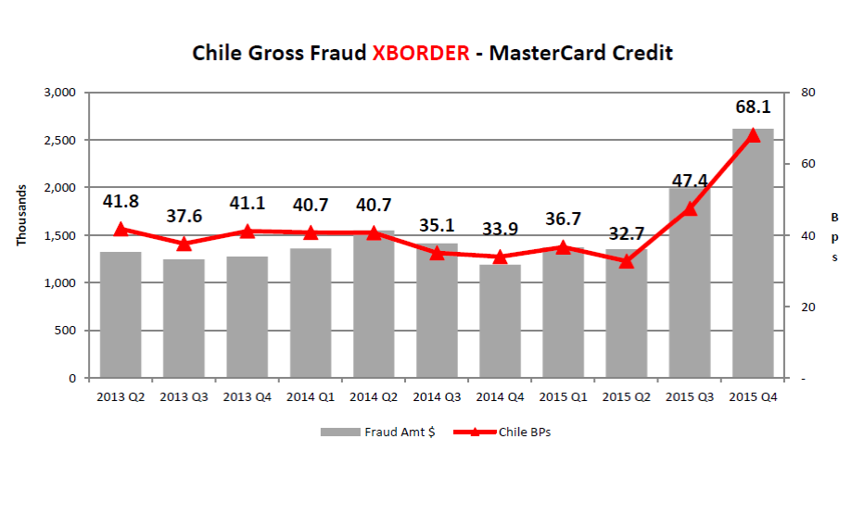

Desconocimiento de transacciones
Fuente: Retail Financiero A.G.

- Propuestas

1. Diferenciar procedimientos por tipos de transacciones.
Pese a que las transacciones internacionales representan el 4% de las transacciones totales, generan el 70% de los fraudes en Chile. Es necesario, entonces, que el procedimiento de reclamación por “desconocimiento de una transacción” distinga entre transacciones nacionales e internacionales.
Establecer criterios distintos en materia de plazos de respuesta al usuario o reintegros, ante un desconocimiento de una transacción respecto de una Tarjeta de Crédito y los otros medios de pago (débito, TEF, prepago, etc.)
2. Limitar plazo de desconocimiento.
La legislación internacional permite que un usuario reclame o desconozca una transacción (operación de pago), no autorizada o ejecutada incorrectamente, en forma inmediata y sin “tardanza injustificada”, desde el momento que toma conocimiento a través de un aviso del emisor.
El proyecto debiera establecer un plazo máximo de reclamo para transacciones que se desconozcan desde el aviso del emisor, ya sea estado de cuenta o aviso electrónico. Propuesta: 2 estados de cuenta (60 días).
3. Deberes del usuario.
Se debería incorporar en el Artículo 6º, junto con las obligaciones de los emisores, un listado de deberes del usuario para promover su diligencia:
- Cambiar y/o actualizar su clave de identificación o cualquier otra forma de autenticación, siguiendo las instrucciones del emisor.
- No divulgar la clave de identificación, y guardar el medio de pago en un lugar seguro.
-Destruir los medios de pagos vencidos o devolverlos al emisor.
4. Simulación de fraude (auto fraude).
Incorporar en el artículo 7º lo siguiente:
-Tipificación de este delito y su régimen sancionatorio asociado.
-Criterios que habiliten a los emisores para poner término al contrato financiero en caso de reincidencia reiterada de desconocimiento de transacciones.
-Volver a un estándar de responsabilidad, y eliminar “negligencia inexcusable”.
5. Instancia de mediación administrativa previa.
El 48% de las reclamaciones son reconocidas finalmente por los clientes después que el emisor exhibe información relevante.
Propuesta:
-Generar una segunda instancia (después del rechazo del emisor) de mediación técnica ante un organismo del estado (CMF), que investigue y resuelva con carácter no vinculante estas controversias. De esta forma, evitar sobrecargar a los tribunales con causas de baja cuantía.
-Por seguridad del usuario, permitir al emisor bloquear el medio de pago denunciado inmediatamente y otros productos asociados.
-Diferenciar el plazo de reposición del dinero sustraído (o anulación del cargo) con el periodo de investigación.
-Crear el concepto de abono provisorio mientras dura la investigación. Este abono se mantendrá incluso durante el proceso de mediación.
-En caso que la resolución de la mediación efectuada por un tercero de confianza no le sea favorable al usuario, este mantendrá la facultad de transformar el abono provisorio en definitivo.
-El emisor después de materializar el abono definitivo, en caso que la mediación no le sea favorable o sea rechazada por el usuario, podrá recurrir a la justicia para revertir la decisión del usuario.
6. Ciberseguridad.
Existe un alto número de tarjetas vigentes emitidas sin operaciones en un importante periodo de tiempo. ¿Quién vigila su estado?
Propuesta: Establecer un procedimiento que permita voluntariamente a los emisores, como medida preventiva en materia de ciberseguridad, bloquear temporalmente las tarjetas sin transacciones en un periodo que determine la ley, previa notificación al usuario.
Conclusiones
El proyecto requiere un equilibrio entre los emisores y los usuarios, como parte de un único sistema de pago.
Para lograrlo es necesario avanzar en los siguientes aspectos:
-Diferenciar procedimientos por tipos de medios de pago.
-Limitar el plazo de desconocimiento (60 días).
-Establecer deberes de los usuarios.
-Volver a un estándar de responsabilidad, y eliminar “negligencia inexcusable”.
-Tipificar adecuadamente el auto fraude y establecer sanciones reales.
-Crear una instancia de mediación previa no vinculante y abono provisorio.
-Como medida de ciberseguridad, permitir a los emisores el bloqueo temporal de tarjetas sin transacciones por un tiempo prolongado.

Abogado señor Miguel Ángel Nacrur

Finalmente, en la sesión de 15 de mayo, la Comisión escuchó al abogado señor Miguel Ángel Nacrur Gazali, quien fue invitado en su carácter de Director Independiente del Banco de Crédito e Inversiones y Profesor de Derecho Comercial de la Facultad de Derecho de la Pontificia Universidad Católica de Chile.

Para un mejor orden de la exposición y dada la materia específica objeto de esta opinión, estimó conveniente referirse, en forma previa, al ámbito de aplicación de esta normativa y luego efectuar una síntesis de cada uno de los artículos contenidos en el proyecto original y que fueron objeto de modificación en su segundo trámite constitucional ante la H. Cámara de Diputados.

I.) Ámbito de aplicación.
Este proyecto de ley tuvo por propósito original modificar y complementar la Ley 20.009, que estableció la regulación aplicable en materia de responsabilidad del titular de una tarjeta de crédito y de su emisor en caso de robo, extravío o hurto de ese medio de pago por la vía de eximir a su titular de cualquier responsabilidad patrimonial posterior siempre que mediara el aviso respectivo a la institución financiera, para lo cual se estableció el deber jurídico de ésta de contar con los medios tecnológicos que permitan proveer al tarjetahabiente de servicios de comunicación, con acceso gratuito y permanentes, con la finalidad de recibir y registrar tales avisos, así como proceder a bloquear de inmediato la respectiva tarjeta.
Con todo, la exclusión de responsabilidad no es absoluta, en el sentido de que al titular de la tarjeta le favorece una presunción legal por cuanto le corresponde al emisor probar que las operaciones fueron realizadas por el titular de la tarjeta.
No obstante, en esa legislación no se contempló un tratamiento jurídico aplicable a las transacciones que no fueron consentidas por el titular de la tarjeta y que se realizaron con anterioridad al aviso, por las razones de política pública que expresamente constan en la historia de esa ley, especialmente en cuanto a no incentivar el fraude y la complejidad de establecer un sistema obligatorio de seguro, dada su incidencia en los costos de transacción.
La jurisprudencia de nuestros tribunales de justicia ha resuelto que en este último caso la Ley 20.009 solo priva al titular de beneficiarse de la presunción indicada y por ende le corresponde acreditar la responsabilidad del proveedor para eximirse del pago, conforme a las reglas generales que rigen la prueba establecidas en el artículo 1698 del Código Civil.
Se ha estimado que si bien esta normativa cumple con el objetivo de desvincular al titular de la tarjeta de la responsabilidad de pago en los casos señalados en esa legislación, presenta complejidades para su titular en aquellos casos en que no ha podido advertir o percatarse de la ocurrencia de las situaciones indicadas para fines de otorgar el aviso, materia que en definitiva ha quedado sujeta al criterio de los emisores respecto de la buena fe de su cliente y, en último término, de los tribunales de justicia quienes, al resolver estas materias, han considerado en general la aplicación de las normas sobre responsabilidad contractual contenidas en la legislación civil o de responsabilidad infraccional de que trata el artículo 50 de la Ley sobre Protección de los Derechos de los Consumidores, disposición legal que sólo exige, para efectos de determinar las indemnizaciones a cargo del proveedor de servicios financieros el daño y la existencia del vínculo contractual que liga al infractor con el consumidor afectado.

En efecto, las operaciones descritas en el proyecto inciden en los contratos de apertura de crédito que celebran los emisores de tarjetas de crédito con sus clientes; de cuenta corriente bancaria o cuenta vista tratándose de la tarjeta de débito o de transferencias bancarias; y el que acuerda el emisor con el titular de una tarjeta de pago con provisión de fondos nominativa, en su caso, por lo que rige la legislación general en el ámbito contractual y las disposiciones de la Ley N° 19.496, por tratarse de contratos de servicios financieros regidos por esa ley siempre que el titular tenga el carácter de consumidor para fines de esa legislación.

Dado el objeto específico de esta invitación, se hará referencia a los artículos del proyecto de ley en los términos en que han sido aprobados por la H. Cámara de Diputados en su sesión N° 12, celebrada con fecha nueve de abril del presente año y que en lo esencial, si bien se mantiene la separación entre los cargos efectuados a los usuarios de servicios financieros titulares de medios de pago por la vía de distinguir entre aquellos realizados en forma previa o posterior al aviso sobre extravío, hurto o robo de la tarjeta por parte de su titular al emisor de ella y se agrega la hipótesis de fraude para incluir bajo ese concepto otros procedimientos ilícitos, se modifica sustancialmente el régimen de responsabilidad respecto de los cargos efectuados por el emisor en una fecha anterior a la del aviso, en términos de obligar al emisor del medio de pago a acreditar que la operación fue autorizada por el usuario, esto es que aquél prestó su consentimiento respecto de ella, sin que sea suficiente su registro en la misma institución.
II.) Comentarios sobre los artículos del proyecto aprobados por la H. Cámara de Diputados.
En primer término, se reemplazó la denominación del proyecto de ley aprobado por el H. Senado por “Establece un régimen de limitación de responsabilidad para titulares o usuarios de tarjetas de pago y transacciones electrónicas en caso de extravío, hurto, robo o fraude” lo que es concordante con el ámbito de aplicación que se fija en el artículo 1° del proyecto, que contempla los medios de pago a que se refiere aquél.
1.) En el artículo 1° se indican los diversos medios de pago de general aceptación, que quedan sujetos al régimen de responsabilidad aplicable en los casos de extravío, hurto, robo o fraude de tarjetas de pago, lo que incluye las tarjetas de crédito, débito o de pago con provisión de fondos; así como cualquier otro sistema similar, siempre que se trate de aquellas emitidas y operadas por entidades sujetas a la fiscalización de la Comisión para el Mercado Financiero y a la regulación del Banco Central de Chile, en relación con el respectivo giro de emisión u operación de dichos instrumentos.
Por consiguiente, la nueva regulación contenida en el proyecto se aplica a los medios de pago indicados, emitidos u operados por las empresas bancarias, por los emisores y operadores de tarjetas, sujetos a autorización de existencia y a la obligación de inscribirse en el registro respectivo a cargo de la actual Superintendencia de Bancos e Instituciones Financieras, que a contar del primero de junio próximo quedará integrada en la Comisión para el Mercado Financiero y, por último, las que emitan las cooperativas de ahorro y crédito sujetas a supervisión por parte de esa autoridad pública.
Sin perjuicio de lo expuesto, se regula también el mismo régimen de responsabilidad para los casos de aquellas tarjetas de pago emitidas y operadas por entidades no sujetas a fiscalización y regulación de los organismos antedichos, como ocurre con las denominadas tarjetas cerradas que únicamente son recibidas en los establecimientos comerciales pertenecientes al mismo grupo empresarial del emisor, salvo disposición expresa en contrario.
Se incluyen también los fraudes cometidos en transacciones electrónicas, que originen cargos y abonos o giros de dinero en cuentas corrientes bancarias, cuentas de depósito a la vista, cuentas de provisión de fondos y, en términos amplios, transferencias electrónicas de fondos, avances en efectivo, giros de dinero en cajeros automáticos y demás operaciones electrónicas, siempre que se encuentren contempladas en el contrato de prestación de servicios financieros respectivos, a las que indistintamente denomina bajo el término “medios de pago”.
A su vez, corresponde destacar que, para efectos de computar los plazos de días hábiles contenidos en ese proyecto de ley, se consideran como tales los días hábiles bancarios a que se refiere el artículo 38 de la Ley General de Bancos.
Sobre el particular, se estima que los términos del proyecto aprobado por la H. Cámara de Diputados en cuanto al ámbito de su aplicación son concordantes con las normas e instrucciones vigentes sobre medios de pago de general aceptación impartidas por el Banco Central de Chile en uso de las potestades públicas que se le confieren en el artículo 35 de su ley orgánica constitucional, particularmente en sus numerales 1 y 7, como también con la reglamentación dictada por la Superintendencia de Bancos e Instituciones Financieras en uso de sus atribuciones legales, sin perjuicio de lo cual corresponde indicar desde ya que en virtud de sus normas se altera sustancialmente el contenido y la aplicación de las reglas contenidas en el ordenamiento jurídico tanto en materia de responsabilidad contractual como infraccional, al establecerse un régimen propio de responsabilidad en los artículos 5° y 6° del proyecto y que además resultan contradictorios entre sí, lo que haría compleja y dificultaría evidentemente su aplicación e interpretación en caso de aprobarse en esos términos.
En todo caso, dado el objetivo del proyecto referente a regular tanto la responsabilidad que recae sobre el emisor como la del usuario de medios de pago de general aceptación, se estima conveniente referirse previamente a la regulación dictada por el instituto emisor en uso de su potestad normativa y que se encuentra contenida en el Capítulo III.J.1 de su Compendio de Normas Financieras, en especial lo señalado en el numeral 10 del Título I en que se obliga a los emisores a establecer políticas de gestión y control en materia de riesgos tecnológicos y de fraude, las que deben ser aprobadas por el directorio del respectivo emisor del medio de pago así como la estructura organizacional y los procedimientos internos conducentes a su adecuada implementación y cumplimiento.
Además, se les obliga a contar con un documento único de políticas de gestión y control de riesgos, distinguiendo las políticas y controles específicos aplicables a cada clase de medios de pago que emitan y sus contenidos mínimos, que deben incluir las medidas necesarias para resguardar la continuidad operacional, como también las de ciberseguridad y de otra índole adoptadas para prevenir y mitigar los riesgos de fraude y, en general, sobre los demás aspectos que instruya la Superintendencia de Bancos e Instituciones Financieras para los fines antedichos, considerando las mejores prácticas en la materia.
Por otra parte, al disponerse en el numeral 11 del Título II. de ese Capítulo las regulaciones mínimas que deben contener los contratos que celebren los emisores de las tarjetas de pago con los usuarios, se contemplan las medidas de autentificación y seguridad relacionadas con el uso de la tarjeta, como asimismo los resguardos para precaver su uso indebido junto con los procedimientos y obligaciones suscitadas en caso de robo, hurto, pérdida, adulteración o falsificación del medio de pago.
Además, corresponde indicar que la Superintendencia de Bancos e Instituciones Financieras en materia de transferencias electrónicas de información y fondos, en el Capítulo 1-7 de su Recopilación Actualizada de Normas, dispuso los requisitos aplicables a la prestación de servicios bancarios y la realización de operaciones interbancarias que se efectúan mediante transmisiones de mensajes o instrucciones a un computador conectado por redes de comunicación propias o de terceros desde otro computador o mediante el uso de diversos dispositivos electrónicos tales como cajeros automáticos, teléfonos y PINPAD. Para tales efectos, exigió que en forma previa se celebre un contrato de prestación de servicios financieros entre la empresa bancaria y su cliente a objeto de establecer los derechos y responsabilidades que asumen, particularmente acerca del respaldo de las transacciones, perfiles de seguridad que garanticen que las operaciones sólo puedan ser realizadas por personas debidamente autorizadas, permitir su bloqueo a través de las claves de acceso o autenticación y disponer límites por montos de las transferencias.
En cuanto a las transferencias electrónicas entre clientes de distintas empresas bancarias mediante redes públicas de comunicaciones, la Superintendencia dispuso que para fines de su realización los canales electrónicos que se utilicen tienen que contar con privilegios idóneos de autorización y medidas de autenticación, controles de acceso e infraestructura de seguridad destinada a resguardar la integridad de los datos, para lo cual se contempla, entre otras, la exigencia de firma digital avanzada para aquellas transferencias que determine la propia empresa bancaria.
Ahora bien, en materia de prevención de fraudes se estableció que las empresas bancarias tienen que contar con sistemas o procedimientos que permitan identificar, evaluar y detectar en el menor tiempo posible aquellas operaciones con patrones de fraude, de modo de prevenir actividades u operaciones potencialmente fraudulentas para sus clientes.
La existencia de esta regulación y su supervisión explica lo señalado recientemente por una alta autoridad pública, quien afirmó en lo concerniente al proyecto de ley sobre fraudes bancarios que en Chile, con una bancarización de un 97%, se mantienen bajos niveles de fraude inclusive en relación con otros países miembros de la OECD, lo que lleva a analizar los aspectos antedichos en lo referente al régimen de responsabilidad especial que se consagra en ese proyecto de ley en sus artículos 5° y 6°.
2.) En el artículo 2° del proyecto se perfecciona el sistema vigente establecido por la Ley 20.009, en cuanto se permite a los titulares o usuarios de medios de pago definidos en los términos amplios a que se aludió al hacer referencia al artículo 1°, limitar su responsabilidad en caso de hurto, robo, extravío o fraude por la vía de dar aviso oportuno al emisor.
En este contexto, se obliga a los emisores a proveer al usuario todos los días del año, las veinticuatro horas del día, de canales o servicios de comunicación que permitan registrar tales avisos y proceder de inmediato al bloqueo del respectivo medio de pago, en lo atinente a efectuar pagos o transferencias electrónicas, con lo que se precisa el contenido y alcance de este deber legal.
Se determina, en todo caso, que puede encomendarse el cumplimiento de esta obligación legal a un operador de medios de pago, siempre bajo la responsabilidad del emisor.
3.) En el artículo 3° se modifica el sentido y extensión de la norma vigente en lo concerniente a si los medios de pago, entendidos el concepto amplio contenido en el proyecto, se utilizan con posterioridad al aviso de extravío, hurto, robo o fraude, se responsabiliza al emisor de tales operaciones y sus consecuencias patrimoniales para el cliente, aun cuando en su redacción se utiliza el término “consecuencias económicas”, lo cual convendría revisar.
Por efecto de esta nueva noción, se consigna en el inciso segundo que el usuario queda liberado de responsabilidad por estos conceptos, sin perjuicio de aquella de índole penal que pudiere corresponderle conforme a esa legislación con motivo del extravío, hurto, robo o fraude.
A mayor abundamiento, en el inciso tercero se prescribe que las cláusulas de los contratos que impongan el deber de prueba sobre el usuario se tienen por no escritas.
En opinión del suscrito, en virtud de esta disposición se modifica entonces la presunción legal de responsabilidad que pesa sobre el emisor en tales casos, por la vía de imponerle directamente la obligación de responder con su patrimonio de las operaciones que pueda cursar con posterioridad al aviso, lo que debe entenderse en el contexto de asignársele culpa grave por su actuación en tales casos de modo armónico con el ordenamiento jurídico general que rige en materia de responsabilidad contractual y asimismo en aquella de índole infraccional regulada en la Ley sobre Protección de los Derechos de los Consumidores. Ello se justificaría en razón de que la empresa bancaria no cuenta con los sistemas informáticos y operativos que permitan prevenir este tipo de fraudes en los términos que se les exigen en la normativa que las rigen, una vez que ha tomado conocimiento del aviso del cliente otorgado en conformidad a la normativa legal.
4.) En el artículo 4° del proyecto aprobado por la H. Cámara de Diputados se regula en términos distintos a los previstos en la Ley 20.009 la responsabilidad del titular del medio de pago, tratándose de operaciones cursadas por el emisor con anterioridad a que el primero otorgue el aviso contemplado en el artículo 2°.
Sobre el particular, se faculta al usuario para reclamar al emisor respecto de aquellas operaciones sobre las cuales desconoce haber otorgado su autorización o consentimiento y para tal efecto se le otorgan a título de alternativas la opción de hacerlo en el mismo acto del aviso o en el plazo de hasta cinco días hábiles siguientes a su expedición. En el proyecto, para efectos del derecho que se concede al usuario, sólo se indica que debe dar el aviso tan pronto tome conocimiento de las operaciones autorizadas, cuestión de hecho que en los términos que se encuentra prevista dará inevitablemente origen a controversias, por cuanto parecería indudable que existiría tal conocimiento desde el momento en que recibe la respectiva cartola mensual o de otro antecedente que haga presumir tal circunstancia.
En consecuencia, dado que tampoco se establece un plazo determinado para que el cliente efectúe el reconocimiento de las operaciones que habría realizado se genera otro factor de incertidumbre que correspondería precaver, considerando para ello los precedentes legislativos contenidos en otras legislaciones mercantiles y que han resultado exitosos, como es el caso de lo previsto en el artículo 4° de la Ley sobre Cuentas Bancarias y Cheques. En ese precepto legal, se impone al cliente el deber jurídico de efectuar el reconocimiento de los saldos de las cuentas corrientes que el banco le presente y tales saldos se tienen por aceptados si no fueren objetados dentro de los treinta días siguientes a la fecha de la carta certificada que los contenga, lo que también resulta aplicable a los giros que efectúe el cuentacorrentista en cajeros automáticos y las transferencias electrónicas de fondos a terceros que se debiten en dicha cuenta.
De lo expuesto, se infiere la conveniencia de que se contemple la existencia de un plazo y que ese término único rija para todas las operaciones que se regulan en el proyecto.
En este sentido, en lo relativo al conocimiento de la existencia de operaciones no autorizadas por el usuario se establece a título de presunción legal en favor del emisor la circunstancia de que él haya enviado una alerta de fraude al usuario, en que identifique las operaciones sospechosas y sujeta a que exista constancia de su recepción por parte del mismo, en los términos consignados en el contrato de prestación de servicios financieros, la que sin embargo quedaría sin aplicación dada la responsabilidad objetiva que se establece al emisor en el artículo 5° del Proyecto.
Cabe entonces advertir que se estatuye un deber de diligencia para el emisor propio de la culpa levísima, por lo que para quedar liberado de responder patrimonialmente en los términos que se establecen en el Proyecto, se le obligaría en la práctica a informar diariamente a su cliente y a través de los medios que se contemplen en el contrato aludido las operaciones que haya realizado en ese periodo, de manera de que éste tome conocimiento oportuno para los efectos de la aplicación de esta disposición legal.
Este deber, sin perjuicio de constituir una excepción a las reglas generales que rigen los efectos de las obligaciones e inclusive de aquellas que rigen el régimen de responsabilidad propio de la Ley sobre Protección de los Derechos de los Consumidores, incorpora la indudable dificultad que supone probar la circunstancia relativa a que la instrucción electrónica impartida por el titular no fuere dada por éste, ya que para ser cursada debió cumplir con las exigencias establecidas para este medio de pago por las autoridades reguladoras. En síntesis, ello implica probar un hecho negativo, lo que no es admitido por nuestra legislación.
Aparte de lo expuesto, corresponde consignar que la aplicación de este precepto en los términos en que se encuentra redactado podría a su vez implicar que los emisores de tarjetas de pago deban diferir las obligaciones contraídas con los comercios afiliados al sistema, que actualmente corresponde a un plazo máximo de dos días hábiles, mientras no transcurra el plazo de reclamación que se otorga al usuario en el proyecto, ya que conforme a sus términos quedarían sujetos a incertidumbre y a criterio de la interposición del reclamo del propio usuario los cargos efectuados en sus tarjetas de pago con motivo de las compras de bienes o la adquisición de servicios que aquéllos hayan realizado, con los consiguientes efectos que podrían producirse en el sistema de pagos al afectarse la firmeza de las transacciones realizadas con estos medios de pago de general aceptación. Lo mismo ocurriría en cuanto a las transacciones efectuadas por los titulares de tarjetas en el exterior y que deben ser pagadas por los emisores a la marca internacional de la tarjeta en el plazo fijado en los contratos.
Agrava esta situación si se considera que en el proyecto se limita el valor probatorio del registro de las operaciones cursadas por el emisor y en el cual constan íntegramente los antecedentes de la transacción, para efectos de que aquél pueda certificar tanto la autorización del usuario como demostrar que actuó de manera fraudulenta o con negligencia inexcusable, con lo que en la práctica el emisor quedaría privado del medio de prueba más idóneo para comprobar que la operación fue instruida y autorizada por el usuario.
Si bien se entiende el propósito perseguido por la norma, dada la dificultad en materia de prueba que representa el régimen jurídico vigente en lo atinente a las operaciones efectuadas con anterioridad al aviso, existen también otros bienes jurídicos cuya protección convendría considerar en este análisis, lo que haría necesario revisar su redacción en los términos expuestos , en particular, para fines de acotar dicho periodo y otorgar de este modo certeza a las transacciones que se efectúan con los establecimientos comerciales afiliados.

5.) Los artículos 5° y 6° del proyecto aprobados por la H. Cámara de Diputados fueron incorporados en su segundo trámite constitucional y, a título de primer comentario, puede decirse que el texto de ambas disposiciones resulta contradictorio entre sí, por cuanto mientras el artículo 5° pareciera basarse en la denominada “teoría objetiva de responsabilidad” o “del riesgo”, la preceptiva contenida en el artículo 6° se basaría en la responsabilidad infraccional propia de la legislación que protege al consumidor y, en último término, alude a la responsabilidad contractual general.
Dado lo expuesto, se incurre en diversas contradicciones que convendría resolver por la vía de mantener sólo una de estas disposiciones ya que en los términos en que ambas se encuentran redactadas, aparte de la complejidad que reviste y que podría influir en su certeza jurídica, se hace difícil su aplicación e interpretación tanto por la autoridad administrativa como por los Tribunales de Justicia, a quienes les corresponderá resolver en esa sede las controversias que se generen.
Precisado este aspecto, estimo pertinente efectuar un breve análisis de ambas normas jurídicas, para posteriormente emitir una opinión sobre esta materia específica.

6.) En el artículo 5° se dispone en su primer inciso, en carácter de obligación del emisor, que éste debe proceder a cancelar los cargos efectuados a los titulares o a restituirles los fondos correspondientes dentro del plazo de siete días hábiles siguientes al reclamo en todas aquellas operaciones realizadas por sus clientes con anterioridad al aviso de extravío, hurto, robo o fraude siempre que se trate de operaciones cuya autorización fuere desconocida por el usuario, para lo cual cabría entender que se hace referencia al plazo para efectuarlo contenido en el artículo 4° de hasta cinco días hábiles.
A su vez y consecuente con lo expresado, en el inciso segundo se prohíbe al emisor ofrecer a los usuarios la contratación de seguros cuyos riesgos le corresponde asumir.
En su inciso final, se establece una excepción en beneficio del emisor para el caso que, en primer término, se acredite por sentencia firme o ejecutoriada que el usuario ha participado en la comisión del delito que originó la responsabilidad del emisor, esto es, que su cliente haya tenido participación en el hecho punible de que se trate, ya sea en carácter de autor, cómplice o encubridor y que debe ser determinada por la justicia penal.
En otro aspecto, el proyecto hace referencia como causal de exención de responsabilidad a que el usuario haya obtenido un provecho ilícito, lo que cabría entender se referiría a la hipótesis del delito civil que da origen a la responsabilidad extracontractual y, por último, que el cliente actuó con dolo o negligencia inexcusable facilitando su comisión, lo que se insertaría en el ámbito de la responsabilidad contractual.
Por consiguiente, se exige la dictación de una sentencia firme o ejecutoriada para efectos de liberar al emisor de esta responsabilidad objetiva y que procede sólo en los casos antedichos, en circunstancias que se le obligó por ley a indemnizar de inmediato al cliente, lo que constituye una norma especialísima y excepcional en el contexto del régimen de responsabilidad contemplado en nuestro ordenamiento jurídico, por cuanto sólo basta que el cliente otorgue el aviso o efectúe el reclamo en forma oportuna para que el emisor deba proceder a soportar con cargo a su patrimonio la respectiva indemnización, a pesar de tratarse de operaciones cursadas y aprobadas por el emisor conforme a las normas operativas y de seguridad que rigen a ese tipo de instrumentos financieros.
Por otra parte, en virtud de las exenciones de responsabilidad que se establecen en favor del emisor, junto con exigir la comisión de un ilícito civil o penal por parte del titular del medio de pago, se obliga a los emisores a probar en un procedimiento judicial la perpetración de tales delitos con lo que, aparte de judicializarse estos procedimientos, se excluye la hipótesis de debida diligencia por parte del cliente o de culpa leve propia de los contratos bilaterales y que inclusive fue aceptada recientemente por el propio SERNAC, al revisar dentro de los procesos de mediación las cláusulas abusivas contenidas en los contratos de apertura de crédito y de prestación de servicios financieros celebrados por empresas bancarias con sus clientes.
Desde un punto de vista doctrinario, puede decirse entonces que la disposición del artículo 5° del proyecto incorporaría en nuestro ordenamiento jurídico un caso de responsabilidad objetiva especial, ya que la obligación de indemnizar que se impone al emisor se fundaría única y exclusivamente en el presunto daño que se habría producido al titular del medio de pago, a lo que se agrega que la respectiva indemnización tiene que cumplirse a todo evento con cargo a su patrimonio, por lo que puede decirse que el emisor pasa a ser responsable cualquiera haya sido su conducta y aun cuando ni siquiera exista infracción al deber de cuidado que se les exige o, lo que es lo mismo, sin siquiera haber mediado culpa levísima de su parte.
En definitiva, se sanciona al emisor en su patrimonio no obstante haya cumplido en forma íntegra y oportuna con la normativa que rige a este tipo de operaciones, por el solo hecho de sobrevenir el riesgo que no pudo ser evitado incluso empleando la mayor diligencia o cuidado.
En otros términos, el proyecto se aparta en este aspecto tanto de las normas y principios generales de derecho y significa para el emisor del medio de pago no sólo queda obligado a probar el incumplimiento del contrato de prestación de servicios financieros por parte de su cliente, sino también a acreditar su participación ilícita para mantener indemne su patrimonio, exigencias cuya observancia sería compleja y que se apartan del rol propio que cumplen estas entidades.
La complejidad que se presenta al aceptar este tipo de responsabilidad conlleva que el titular del medio de pago pase a ser beneficiario de indemnización de perjuicios sin que, por su parte, deba adoptar las medidas necesarias para precaver el riesgo patrimonial en el grado de culpa propia implícita en los contratos bilaterales, como ocurre con todos aquellos que se celebran entre los emisores y sus clientes a fin de dar origen al medio de pago y ni siquiera se contempla el deber mínimo de cuidado que se exige a una persona prudente.
Si bien es cierto que en doctrina se ha sostenido que incluir por ley la responsabilidad objetiva podría ejercer alguna influencia positiva en el agente económico, por la vía de obligarlo a desplegar todos los medios necesarios con el fin de evitar daños en su patrimonio que puedan surgir en el ejercicio de su actividad empresarial, lo cierto es que esta aseveración resulta inexacta y discutible tratándose de un mercado regulado por la autoridad económica, esto es, por el Banco Central de Chile y supervisado con amplias atribuciones por la Superintendencia de Bancos e Instituciones Financieras y en lo sucesivo por la Comisión para el Mercado Financiero.
En efecto, estas autoridades públicas han fijado estrictamente en uso de sus facultades legales los parámetros mínimos a que deben ceñirse los emisores en esta materia y que es fiscalizado por esa última institución en el contexto del control de gestión de tales entidades, lo que inclusive influye en su clasificación de gestión y solvencia, aparte de que pueden ser motivo de sanción por infringir su deber de diligencia o cuidado, en virtud de lo cual ese incumplimiento normativo podría considerarse para fines de configurar este tipo de responsabilidad en términos idóneos por ser implícitos al deber de diligencia y cuidado que se les ha requerido en su calidad de proveedor de servicio financieros.
Por otra parte, la aplicación de la teoría de responsabilidad objetiva o de riesgo en nuestro derecho ha sido escasa, por cuanto si el empresario debe responder de todo daño se abstendría de actuar o lo haría en un nivel más restringido adoptando las prevenciones respectivas y lamentablemente la experiencia ha confirmado que la introducción de este tipo de normas de orden público económico atenta finalmente contra los propios intereses de las personas que el legislador pretende cautelar a través de ellas, lo que podría conducir a desbancarizar a una parte relevante de la población, en circunstancias de que estas materias de índole contractual deberían ceñirse al ámbito regulatorio de la preceptiva sobre protección de los derechos de los consumidores, contexto distinto en todo caso a aquel que requiere la aplicación del derecho penal, de modo de alcanzarse el mismo objetivo de resguardar los intereses de los consumidores de servicios financieros.
Dado lo expuesto, se sugiere revisar esta disposición en forma armónica con lo establecido en el artículo 6° del Proyecto que regula también esta materia y, en definitiva, si así se estimare, acordar su supresión, con la prevención referente a incluir en esta última disposición lo referente a la cancelación de los cargos o la restitución de los fondos a los usuarios de estos medios de pago.

7.) En el citado artículo 6° del proyecto de ley se dispone textualmente que “Los emisores, operadores, comercios y otros establecimientos afiliados a un sistema de tarjetas de pago, así como las demás entidades que intervengan o presten servicios asociados a pagos y transacciones electrónicas, u otros sistemas de características similares, deberán adoptar las medidas de seguridad necesarias para prevenir la comisión de los ilícitos descritos en esta ley conforme a la legislación y normativa que les resulte aplicable, y resguardando la prestación segura del respectivo servicio en los términos señalados por el artículo 23 de la Ley N° 19.496”.
A continuación, se describen las medidas de seguridad mínimas que deben adoptar las entidades indicadas, para luego en el inciso antepenúltimo señalar que corresponde al organismo fiscalizador competente recomendar la adopción de estas medidas respecto de las entidades sujetas a su supervisión, en circunstancias que por tratarse de medidas mínimas deberían revestir el carácter de obligatorias, por lo que se sugiere otorgarles esa calidad.
En el inciso penúltimo se consagra la responsabilidad del emisor ante la falta o deficiencia en la aplicación de tales exigencias para fines de determinar su responsabilidad de indemnizar perjuicios a su cliente, lo que parece concordante con el tratamiento general que se otorga en nuestro derecho a objeto de determinar la responsabilidad contractual e infraccional, al otorgársele a esta omisión el carácter de presunción legal de incumplimiento del deber de diligencia o cuidado debido que se impone al emisor y a las demás entidades.

A su vez, en el inciso final pareciera entenderse que, por tratarse de presunciones simplemente legales, el emisor u otra de las entidades que se indican podrían acreditar en el procedimiento judicial respectivo el cumplimiento de la obligación de exigir la restitución o reembolso que corresponda en base a los estándares y procedimientos de seguridad que se exigen a cada una de las entidades mencionadas en ese precepto, para lo cual se alude a los términos de esta ley, a las demás leyes y regulaciones aplicables e inclusive a los términos y condiciones del contrato que las vincula con su cliente.
Al respecto, corresponde precisar que por incidir esta disposición en el cumplimiento de deberes legales, los cuales se contemplan en ella para el emisor y demás entidades aludidas, su contravención configuraría una infracción que difiere por ende de la responsabilidad civil derivada del incumplimiento de un contrato.
En efecto, en el derecho privado los elementos esenciales que conforman la responsabilidad de carácter contractual se basan en el incumplimiento de la obligación y que éste le sea imputable al deudor, aparte de exigirse que cause daño al acreedor y que el deudor se encuentre en mora.
En cambio, en la Ley 19.496 el contrato que origina el acto de consumo constituye únicamente el antecedente para generar la responsabilidad, por cuanto se exige el incumplimiento de lo previsto en esa legislación por parte del proveedor en los términos señalados en su artículo 50 para dar lugar a las acciones destinadas a sancionar al proveedor que incurra en infracción, anular las cláusulas abusivas incorporadas en los contratos de adhesión, obtener la prestación de la obligación incumplida o hacer cesar el acto que afecta el ejercicio de los derechos de los consumidores a obtener la debida indemnización de perjuicios o la reparación que corresponda, lo que a su vez se vincula con lo previsto en la letra c) del artículo 2 bis de esa legislación que hace referencia al derecho a ser indemnizado de todo perjuicio originado producto del incumplimiento de una obligación contraída por los proveedores.
En relación con lo expuesto, pareciera entonces pertinente considerar los fundamentos de esta disposición por cuanto resulta armónica con el régimen de responsabilidad infraccional contemplado en la legislación sobre protección al consumidor que regula los contratos de servicios financieros y resuelve a su vez la mayor complejidad que ha representado la aplicación de la Ley 20.009 en lo concerniente a la carga probatoria que recae actualmente en el cliente, tratándose de aquellas operaciones realizadas con anterioridad al aviso de extravío, hurto, robo o fraude, por cuanto la responsabilidad del emisor a título de presunción legal se configura en la medida en que no hubiere cumplido con su deber de diligencia y cuidado en los términos establecidos en la ley, en la normativa dictada por la autoridad regulatoria y en las instrucciones impartidas por la entidad supervisora, en uso de sus respectivas potestades públicas.
Esta opción legislativa resulta además armónica con lo previsto en los artículos 16 a 18 de la Ley sobre Cuentas Corrientes Bancarias y Cheques, en que se contemplan presunciones legales de responsabilidad por la pérdida del dinero pagado en razón de un cheque falsificado y en que se establecen hipótesis de responsabilidad de la empresa bancaria frente al titular de la cuenta corriente, las cuales no han suscitado problemas en su aplicación por la autoridad administrativa y judicial aun cuando durante un largo periodo el cheque constituyó el principal medio de pago en las distintas transacciones de la economía nacional.
Por otra parte, ello es concordante con lo resuelto en sentencias dictadas por nuestros tribunales superiores de justicia sobre esta materia, para lo cual se cita al efecto la sentencia dictada recientemente por la Excma. Corte Suprema en la causa Rol N° 32.718-2018, que para fines de rechazar un recurso de protección deducido en contra de una empresa bancaria consideró especialmente que fue el propio recurrente quien proporcionó a los terceros los mecanismos de seguridad indispensables para concretar los giros cuestionados, lo que en su opinión determina la legalidad de la conducta del banco recurrido, de lo que infiere que la empresa bancaria sólo es responsable en el caso de que la pérdida de dinero se haya producido por causa ajena a la voluntad del depositante o cuentacorrentista o no imputable a aquél.
A título de conclusión, puede decirse sobre el artículo 6° contenido en el proyecto de ley en informe, más allá de que correspondería perfeccionar su redacción, que tal precepto cumpliría con las exigencias o requisitos destinados a determinar la responsabilidad del emisor por la vía de establecer presunciones aplicables en el evento de que éste no dé cumplimiento íntegro y oportuno a las medidas de seguridad fijadas por la ley o por la autoridad reguladora, lo que reflejaría a su vez la falta del cuidado o diligencia debida en el ejercicio de esa actividad y que constituye el presupuesto básico para determinar la procedencia de la respectiva indemnización de perjuicios, cuestión de hecho que podría ser resuelta por la autoridad administrativa competente y en último término por los tribunales de justicia.
En este orden de ideas, en lo concerniente a la adopción de disposiciones como la restitución de los fondos a los usuarios o proceder a cancelar los cargos efectuados en sus respectivas cuentas, correspondería entonces aplicar las presunciones legales indicadas al caso concreto de que se trate relativas al cumplimiento de las medidas de seguridad establecidas para tales efectos por la ley y la autoridad supervisora, lo que configura la responsabilidad infraccional de los emisores motivo por el cual deberían asumir estas prestaciones en el plazo que se determine en la ley, ya que ello hace suponer a su vez para estos efectos de que se trata de una operación no autorizada por el usuario.
Para el caso de estimarse que la obligación descrita regiría aún en el caso de que no exista incumplimiento normativo, sería conveniente considerar la alternativa de permitir que el emisor pueda retener los fondos o darles el carácter de provisionales a través de un procedimiento previo, en el caso de que existan antecedentes graves y concordantes que hagan estimar la existencia de fraude por parte del usuario, debiendo comprobar fehacientemente su concurrencia ante la competente autoridad administrativa o judicial, en su caso.
Se sugiere para tales fines analizar la conveniencia de conferir a la Comisión para el Mercado Financiero, en su carácter de autoridad supervisora, atribuciones similares a las contenidas en la letra i) del artículo 3° del Decreto con Fuerza de Ley N° 251, de 1931, sobre compañías de seguros, que la faculta para resolver en carácter de árbitro arbitrador, sin ulterior recurso, las controversias que se generen, en lo que interesa, entre los asegurados y las compañías de seguros, autorizando que el compromiso se constituya por la sola voluntad del asegurado cuando los montos reclamados no excedan de los que se indican en ese precepto legal. Este planteamiento evitaría cualquier controversia sobre la existencia del debido proceso unido a que estas materias sean resueltas por la autoridad pública dotada de la capacidad técnica que permita zanjar dentro de un plazo breve y por la vía jurisdiccional los conflictos que se generen entre los emisores de medios de pago y sus clientes.
8.) En lo que se refiere al artículo 7° del proyecto, en virtud del cual se configura el delito de uso fraudulento de tarjetas de pago y transacciones electrónicas en carácter de ilícito especial, se estima que constituye un importante avance destinado a prevenir y reprimir con la aplicación de penas corporales elevadas este tipo de conductas ilícitas en nuestro país y que se han visto incrementadas con los avances tecnológicos y la participación de delincuentes internacionales. Lo mismo puede decirse respecto de lo contemplado en su artículo 8°, que confiere facultades adicionales al Ministerio Público para fines de investigar esta clase de ilícitos.
9.) Conforme a este precepto legal, las penas en que se incurra por aplicación del nuevo tipo penal que se establece consistente en el delito de uso fraudulento de tarjetas de pago y transacciones electrónicas se plantean en términos compatibles con las sanciones establecidas para los delitos informáticos de que trata la Ley 18.233, lo que parece acertado desde el ámbito penal. Idéntico comentario merece la inclusión de este tipo de conductas para efectos de la aplicación del artículo 27 de la Ley 19.913, que creó la Unidad de Análisis Financiero y modificó diversas disposiciones en materia de lavado y blanqueo de activos.

________________

La Senadora señora Rincón agradeció las exposiciones. Realizó una serie de preguntas a los invitados. En primer lugar, respecto de la exposición del Banco Central consultó acerca del auto fraude y propuestas sobre la materia.

En segundo lugar, respecto de la exposición del señor Mena, señaló que no queda claro lo referido a que no se ofrezcan medios de pago en lugares no seguros, y, en lo relativo al ámbito de aplicación a personas naturales, se señala que debía precisarse el ámbito de aplicación, pero es muy complejo, ya que quien usa el medio de pago es una persona independientemente que sea a nombre de una persona jurídica. Cómo se puede limitar la responsabilidad.

En materia de plazos la legislación comparada va más allá de lo que se propone por quienes han expuesto, que son 30 días, en Estados Unidos son 60 días y en la Unión Europea son 13 meses. Parece que el plazo propuesto es poco sobre todo considerando que los estados de pago llegan al cabo de 30 días. Además, es necesario especificar desde cuándo se cuentan los plazos.

En tercer lugar, sobre la presentación del señor Ortiz estimó que la propuesta respecto de la cancelación provisoria de las tarjetas de crédito emitidas es muy interesante, considerando que todos tenemos tarjetas de crédito, incluso algunas que se emiten sin el consentimiento, es un factor de riesgo que esas tarjetas estén activas, más aún cuando no se usan dentro de un largo periodo de tiempo. Finalmente, sobre lo planteado por el profesor Miguel Ángel Nacrur señaló la relevancia del tema de los artículos 5° y 6° y establecer cómo se limita.

El Senador señor Galilea se refirió al origen del proyecto de ley, señaló que el objetivo inicial del proyecto por un lado estaba referido al cobro del seguro por parte del banco, toda vez que no tenía lógica que se obligara a tomar un seguro por algo que es responsabilidad del banco, y por otro, se hacía cargo de los casos en que se cobraba algo en la cuenta de una persona sin que tuviera conocimiento de lo ocurrido. La experiencia ha demostrado que la devolución de dichos fondos es muy compleja. Por intentar solucionar esos aspectos se llegó a la responsabilidad objetiva y a la eliminación de plazos, pero eso puede afectar la masificación de los medios de pago electrónicos. Hay que evitar la desbancarización y volver a incorporar a la gente al mundo de la banca y de los sistemas de pago electrónicos. Hay márgenes para mejorar esto. Recordó que el problema se origina en la obligatoriedad de los seguros y en la imposibilidad de resolver de manera sencilla los reclamos en caso de fraudes.

El Senador señor Durana manifestó que cuando existe un fraude puede que haya participación del dueño de la tarjeta, sea porque ingresó a un sistema computacional o porque su tarjeta fue clonada, pero, en general, es el consumidor el que siempre se verá afectado. Desde esa perspectiva comparte y comprende las presentaciones, pero frente a la realidad empírica de lo que está sucediendo consultó por la propuesta de la banca y del retail.

A lo consultado por la Senadora señora Rincón, el señor García, señaló que hay un área gris entre la poca diligencia y el fraude auto infringido, no es una línea que se pueda distinguir ex ante por eso el Banco Central no tiene una posición sobre temas jurídicos relativos a la responsabilidad, por el contrario la posición del Banco es sobre el correcto comportamiento y los incentivos que se dan para una buena diligencia en el cuidado de los medios de pago y también se desincentive la actuación fraudulenta. En otras jurisdicciones un mecanismo muy utilizado son los umbrales o deducibles.

La postura del Banco Central, dado que no existen los deducibles en el proyecto, es que se refuercen otros elementos en la línea de incentivar el correcto cuidado y diligencia por parte de los tarjetahabientes, lo que tiene que ver con establecer plazos más acotados y razonables de lo que están implícitamente incluidos en el proyecto de ley. Por otra parte, es necesario ser más preciso sobre cuál es la responsabilidad de los clientes en el caso de los avisos tardíos al emisor respecto de la ocurrencia de giros o transferencias fraudulentas.

La Senadora señora Rincón, recogiendo lo señalado por el Senador señor Galilea, consultó si la opinión del Banco Central es estudiar la figura del deducible en la línea de que es el emisor de la tarjeta quien tiene que cubrir o asegurar el riesgo, pero posibilitando que exista un deducible y que sobre ello la persona pudiera contratar un seguro para que no corra riesgos. El emisor de la tarjeta tiene la obligación de resguardar el riesgo, sobre ese riesgo podría estudiarse lo planteado de un deducible y que exista un seguro que cubra el deducible. Preguntó si es posible considerando el derecho comparado.

El señor García señaló que en otras jurisdicciones y en términos de lo que existe en el mercado de seguros, en general, la existencia de deducibles incentiva un comportamiento más cuidadoso de todos los participantes. Si bien no elimina la posibilidad de fraude, es un elemento importante a considerar. Si no se incluye es necesario ser más preciso en otros ámbitos, como, por ejemplo, en los plazos.

El señor Mena, respecto de la situación de las personas naturales cuando actúan como empresas, manifestó que la preocupación tiene que ver con que las empresas deberían tener protocolos al momento de realizar transacciones. No parece razonable que personas que actúan en representación de su empresa, que tienen atribuciones al respecto, no tengan el debido cuidado o la empresa no tenga un marco de riesgo o de control de gestión de riesgo. La redacción actual no hace mención alguna a ello.

Sobre los plazos, concordó que hay que tener en cuenta cuándo es que las personas conocen de la transacción fraudulenta. Hay mecanismos de información instantánea. Por lo anterior, se requieren plazos que sean razonables y coherentes con los plazos de prueba que se exijan a las entidades bancarias y financieras.

El referirse a lugares no seguros guarda relación con los espacios de responsabilidad que los clientes tengan en el uso de los medios de pago. Hay necesidad de que las personas libremente opten por tomar seguros.

Finalmente, puso de manifiesto que los bancos están conscientes de que tienen un gran espacio de responsabilidad, pero por otra parte los esquemas de delitos que se ven hoy en día son muy sofisticados, incluso organizaciones internacionales. Los protocolos se mejoran constantemente y se requiere avanzar más aun en herramientas y competencias en educar a los clientes. Sin perjuicio de lo anterior, la responsabilidad de los bancos no puede ser única.

El señor Fermandois, complementando lo anterior, señaló que si se replican los preceptos de la legislación inglesa o española el problema de la responsabilidad objetiva se resuelve. El estándar en España es siempre que el emisor tenga motivos razonables para sospechar y en la legislación británica es reasonable ground to suspect, si eso se reflejara en el arículo 5° del proyecto de ley desaparece el problema. Si se recoge constitucionalmente se resuelve buena parte del problema que hay.

El señor Ortiz, representante del Retail Financiero, connotó que las seis propuestas planteadas buscan mitigar los efectos indeseados que tiene el actual texto aprobado. En lo relativo al plazo, insistió en la necesidad de acotarlo, hay un sinnúmero de actores en la cadena sobre todo tratándose de transacciones internacionales. Es fundamental que sea un plazo acotado. Propuso que un plazo razonable podrían ser 60 días. Es necesario establecer un balance equilibrado en materia de los deberes de los usuarios. Por otro lado, debería eliminarse la negligencia inexcusable para no elevar la prueba que se debe rendir en materia penal cuando un emisor quiera repudiar un desconocimiento de un tarjetahabiente. Es necesario tipificar el auto fraude, crear una instancia de mediación y determinar qué hacer con las tarjetas que no registran transacciones en un cierto periodo de tiempo.

El señor Gutiérrez señaló que el 70% del fraude se genera en el extranjero. Un cliente chileno objeto de fraude recibe en su estado de cuenta una transacción que no va a conocer, en consecuencia, el cliente irá al banco a pedir explicaciones, a su vez el banco chileno tomará la transacción y enviará a la marca (visa, mastercard u otra), la marca la envía al banco del adquirente internacional y este último al comercio que efectuó la transacción. Todo el proceso se demora aproximadamente 90 días. Si no se establece un plazo de reclamo de 30, 60 o 90 días ningún emisor chileno podrá disputar una transacción que el cliente desconozca después del día 91, aun cuando los emisores con las medidas tomadas no hayan tenido posibilidad ni participación en el fraude cometido.

Sobre la asimetría señaló que el proyecto busca corregir eso. El sistema de pago tiene diferentes componentes, el emisor del sistema pone en circulación la tarjeta, genera las claves, emboza la tarjeta, la entrega y da un plazo de 24 horas para activarla, en ese periodo la responsabilidad es completa del emisor, cualquier fraude que ocurra es del emisor, pero después los usuarios al tener una clave comparten un secreto con el banco, se denominan claves simétricas. El problema surge cuando el secreto es conocido por otro. Lo que se busca es un equilibrio entre las obligaciones del emisor de la tarjeta y el usuario de la misma.

El profesor, señor Nacrur, reiteró lo planteado en cuanto a la responsabilidad objetiva. Introducir este régimen de responsabilidad en el sistema financiero sería un precedente muy complejo porque al establecerse con ese grado servirá después como criterio de interpretación en otras materias. Además, los criterios jurisprudenciales aplicables en casos conflicto entre particulares con empresas bancarias ha sido el de la responsabilidad infraccional, tratándose de la ley de protección al consumidor, o la responsabilidad civil, tratándose del daño producido por una culpa leve. Citó el fallo en un recurso de protección de la Corte Suprema ROL 32.718-2018 en el cual señala que para rechazar un recurso de protección deducido en contra de una empresa bancaria consideró especialmente que fue el propio recurrente quien proporcionó a los terceros los mecanismos de seguridad indispensable para concretar los giros cuestionados, lo que en opinión de la Corte determina la legalidad de la conducta del banco recurrido de lo que se infiere que la empresa bancaria solo es responsable en el caso que la pérdida se haya producido por causa ajena a la voluntad del depositante o cuentacorrentista o no imputable a aquel. El fallo aplica las normas de responsabilidad civil. Hay jurisprudencia y criterios sobre la materia.

En sesión de miércoles 5 de junio, la Comisión recibió a representantes de CONADECUS.

El Presidente de la Comisión, senador señor Durana, le ofreció el uso de la palabra, en primer lugar, al señor Hernán Calderón, Presidente de la Comisión Nacional de Consumidores y Usuarios, CONADECUS.

En relación al proyecto de ley, el señor Calderón señaló que le parece muy correcto ampliar el concepto a establecer un régimen de limitación de responsabilidad en caso de fraude para emisores y usuarios de medios de pago. Este concepto más amplio incluye otros medios que no necesariamente eran exclusivamente tarjetas de crédito, sino que además a las de débito y otras que importan un uso en los sistemas financieros o red de cajeros automáticos.

También le parece adecuado y necesario limitar la responsabilidad del usuario de estos medios de pago, pero ya podemos ver en estos días que el ámbito de aplicación por medios electrónicos permite realizar las mismas operaciones con el uso de un celular, el cual es susceptible de clonación, pero no es tarjeta por lo que podría quedar al margen de esta ley, y por tanto obsoleta antes de su publicación en relación a los avances tecnológicos.

CONADECUS estima que es importante, en la responsabilidad del emisor, distinguir en relación al cliente que se entiende por emisor, por cuanto el banco y las casas comerciales delegan en Redbanc la emisión en circunstancias que el usuario contrata con una institución y es ella la que debe responder a través de sus ejecutivos, pero debe precisarse, ya que de lo contrario se deja al usuario la obligación de descubrir quién es el responsable penal de la falta de seguridad contratada.

Nada se dice en relación a los seguros de fraude que todas las instituciones financieras y comerciales que usas estos medios de pago, obligan a contratar al cliente para eludir su responsabilidad. Este proyecto de ley hace innecesario dicho seguro, por lo que es preciso que de coexistir esta responsabilidad se indique expresamente que no se podrá exigir al usuario que contrate un seguro para cubrir la responsabilidad que esta ley asigna al emisor, y que ello será sancionado.

En sesión de lunes 10 de junio, la Comisión recibió a representantes de ODECU, de FOJUCC y de SERNAC.

El Presidente de la Comisión, senador señor Durana, le ofreció el uso de la palabra, en primer lugar, al señor Stefan Larenas, Presidente de ODECU.

El señor Larenas señaló que hay claro desequilibrio que se muestra en la práctica del consumidor. Se demuestra claramente cuando el depósito de la confianza de los valores al banco, si el emisor de la tarjeta no se resguarda en forma adecuada son los consumidores los perjudicados.

Estimó que ambas partes tienen un deber de diligencia, tanto consumidores como emisores de tarjetas. Por una parte, la responsabilidad principal debería recaer sobre el dueño del producto, en quién el consumidor depositó su confianza para la custodia del dinero y que se hayan tomado las suficientes y adecuadas medidas de seguridad. Por otra parte, también la legislación debe contemplar las sanciones para los que cometen auto fraudes. Ambos tienen deberes de diligencia. Pero en la práctica toda la responsabilidad recae en el consumidor.

Otro punto a destacar son los seguros de fraude, donde la responsabilidad sigue recayendo en el consumidor.

El proyecto resuelve la enorme asimetría entre emisor y consumidor frente a los cargos indebidos. El actual sistema carece del debido proceso, toda vez que es el banco quien investiga y resuelve cualquier cargo desconocido por el cliente, es por tanto juez y parte. Los emisores han desarrollado un mercado de seguro de fraudes que genera incentivos perversos, ya que traspasa al cliente el costo de la seguridad y desincentiva la inversión en tecnología para evitar fraudes.

Planteó como la importancia de la diligencia debida de ambas partes. En consecuencia, no sería razonable que la regulación pueda incentivar el mal uso de la herramienta de desconocimiento de transacciones fraudulentas. El auto fraude del consumidor debiese ser castigado. Para evitar el problema de que el emisor de la tarjeta sea juez y parte, importante considerar la participación de un órgano técnico imparcial y objetivo, que participe como mediador técnico, y que no esté vinculado ni con los proveedores ni los consumidores. Una opción factible es darle esta atribución a la CMF.

Pareciera prudente y conveniente evaluar las ventajas de diferenciar transacciones con tarjeta en Chile y en el extranjero. Existen plazos y aspectos que aplican en forma diferenciada en cada caso. Por razones de seguridad jurídica no es conveniente que consumidor pueda desconocer hacia el pasado una transacción, sin límite de plazo. Parece un plazo razonable acotar el plazo a 90 días (y evaluar si para transacciones en el extranjero debería ser un plazo distinto)

Luego, la Comisión escuchó a representantes de la Asociación de Consumidores y Consumidoras FOJUCC, señor Pablo Rodríguez y Óscar Labarca.

Sobre la base de las modificaciones introducidas por la Cámara de Diputados en el segundo constitucional, expusieron observaciones y comentarios al proyecto.

Artículo 1

La positiva evolución que tuvo la redacción de esta norma desde su propuesta hasta la actual discusión sin lugar a dudas es la dirección acertada.

Ampliar la aplicación de las responsabilidades a más instituciones (de la SBIF a la Comisión para el Mercado Financiero), que obedece al desarrollo de la regulación de este mercado tan creciente en nuestro país.

Por otro lado, se esclarece de manera concreta cuáles serán los días que serán considerados hábiles por esta ley, dejando fuera toda discusión que se pueda suscitar respecto a desde cuándo se comienza a contar el plazo para hacer efectiva o no la responsabilidad.
Este primer artículo se encuentra muy en sintonía con lo que plantea el fallo de la Corte Suprema de 13 de marzo de 2019, a propósito de un recurso de protección en torno a un fraude bancario y que establece el deber de seguridad de la entidad bancaria con sus clientes.

Artículo 2

El nutrido desarrollo que ha tenido esta norma es de destacar. Desde la precaria regulación del actual artículo 2° de la ley N° 20.009, a la propuesta que hoy se discute en el Senado, da cuenta de la preocupación sobre el cuestionamiento a la ciberseguridad de los sistemas bancarios y la necesidad de limitar la responsabilidad del titular de la cuenta en los casos concretos que establece la ley.
Se debe asegurar que existan canales de comunicación idóneos para todo público, ya sea virtuales, telefónicos y presenciales, y que quede registro indubitable del aviso que realice el usuario sobre el hurto, robo, extravío o fraude del cual sea víctima, para que así no exista cuestionamiento alguno respecto a la exención de responsabilidad que le asiste.

Artículo 3°
Luego que se haga el aviso y se recepcione correctamente, establece una verdadera responsabilidad objetiva donde no se requiere acreditar ni demostrar el hecho, sólo bastará con el aviso que dé el usuario para que la empresa emisora sea responsable de todo lo que suceda con posterioridad a dicho aviso.

Es importante fortalecer la protección en torno a las cláusulas que impongan la carga probatoria del fraude, extravío, hurto o robo, estableciendo inclusive una multa como las contempladas en la Ley del Consumidor a propósito de las cláusulas abusivas.

Algo interesante acá de analizar sería sobre lo que sucede respecto de las tarjetas que tienen los usuarios en propiedad pero que no son utilizadas, acumulando varias de ellas y exponiéndose al riesgo que cualquiera de ellas sea objeto de fraude. Por lo mismo se debería establecer una responsabilidad del usuario de bloquear temporalmente aquellas tarjetas que no utiliza, pudiendo desbloquearlas de manera expedita y sin costo; o bien que las entidades que emiten estos instrumentos den alerta de no uso de algún producto y propongan al cliente el bloqueo temporal, explicando los riesgos asociados si no se hace.

Artículo 4°

Este artículo aborda aquellas situaciones en las cuales un usuario detecta una actividad en sus productos financieros sin haberlos utilizados o autorizado dicho movimiento. Por lo mismo, el plazo de cinco días hábiles es razonable, aunque perfectamente perfectible, para avisar a la entidad emisora dicha situación para que revierta o deje sin efecto dicha operación.

Se debe procurar que las comunicaciones o alertas de fraude que se emiten al usuario sean efectivamente recepcionadas, dado que muchas ves son correos electrónicos que ingresa a “spam” y no son atendido por los afectados. Podría establecerse una llamada telefónica u otro soporte que garantice la recepción de la información.

Artículo 5°.

En esta norma el proyecto de ley es acertado en establecer de manera concreta que el emisor no puede ofrecer la contratación de seguros que cubran riesgos o siniestros que ellos están obligados a evitar como parte del giro comercial que desarrollan; como también no traspasar costos por comisiones al usuario que son de responsabilidad del emisor. Se entiende que el deber mínimo que debe tener una entidad emisora es el cuidado de los fondos que se confían en ella; o que garantice que los créditos y otros productos que entrega sean seguros en su manejo. Ya Martorell lo señala al decir que “la banca es un sector altamente privilegiado y de enorme poder. Cuanto mayor es la dosis de poder, mayor debe ser también la responsabilidad de quien la tiene”.
Nos parece correcto además establecer que será un tribunal quien determinará si el usuario ha participado o no dentro del fraude, eliminando las arbitrariedades en los procesos que en algunas ocasiones los emisores trataban de eludir su responsabilidad.
Artículo 6°.-

El proyecto de ley en discusión viene a establecer cuáles son los mínimos sobre los cuales el emisor debe operar para garantizar seguridad en la utilización de sus productos. El contar con sistemas de monitoreo; procedimientos internos; protocolos en caso de detectar fraudes; y otras herramientas deben ser asumidas como parte del servicio que estas entidades ofrecen.

“Siendo el banco un profesional se presuma una pericia especial para el desempeño de su actividad y los deberes que le son impuestos, en consecuencia, serán juzgados con mayor severidad al momento de determinar responsabilidades. El Estado le confiere una verdadera patente o autorización que le permite gozar del ejercicio de un auténtico monopolio”.

Otro tema relevante a observar y que es bueno de abordar son las complejidades de los productos financieros que los usuarios ven defraudados y los plazos que pueden haber asociados. Está claro que una cuenta de prepago, débito será más fácil perseguir el fraude y recuperar el dinero defraudado; pero no sucederá lo mismo con las transacciones internacionales, donde se aplican otros estándares. Es necesario clarificar aquello para elevar el estándar de información y protección de los usuarios.
Finalmente, la Comisión escuchó al Servicio Nacional del Consumidor, SERNAC.

Introducción
El servicio Nacional del Consumidor ha participado en la tramitación de este proyecto en dos oportunidades anteriores, con fecha 9 de Agosto de 2017 y el 10 de diciembre de 2018. Manifestando que este proyecto es un avance, por diversas razones, como :
-Especificar y explicitar obligaciones que se desprenden de normas actualmente vigentes en la LPC.
-Ampliar el ámbito de aplicación de la norma a más y nuevos medios de pago.
-Proponer una ampliación del tipo penal y el aumento en las penas relacionadas a delitos de uso fraudulento de tarjetas de pago.
-Introducir modificaciones al actual régimen de exención de responsabilidad del usuario frente a los fraudes, abarcando todos aquellos supuestos en que el usuario o tarjetahabiente no ha tomado conocimiento del fraude.
-Establecer alteración al régimen de carga de la prueba, favorable al consumidor.
Del mismo modo resulta necesario contar con una legislación acorde a los avances tecnológicos, nuevos participantes en el sistema de medios de pagos , dinamismo del comercio y de la conducta de los consumidores chilenos (digitalizado, viaja al extranjero, compra en portales internaciones, pago de aplicaciones, etc).
Panorama de los reclamos en materia de fraude
La industria financiera está integrada por distintos tipos de entidades. Abarca aquellas que brindan servicios de ahorro e inversión, crédito, entre otros.
Al SERNAC llegan reclamos de consumidores principalmente contra la banca, el retail financiero y las cajas de compensación.

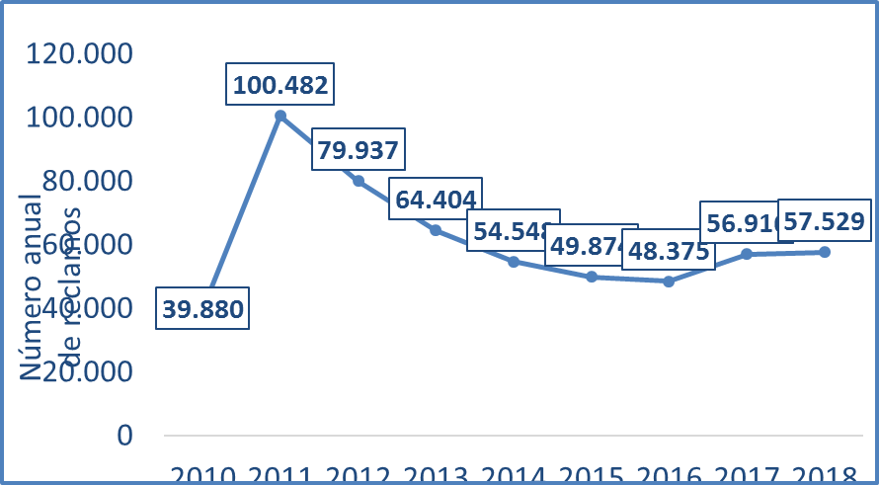
Durante el año 2018 se recepcionaron 57.529 reclamos, en donde el 86% de ellos están divididos entre el Retail financiero y la banca.
Panorama de los reclamos en materia de fraude.
Banca: productos más reclamados y causales principales de reclamos 2018.
PRODUCTOS Y SERVICIOS | NÚMERO DE RECLAMOS |  |  | PARTICIPACIÓN
PRODUCTOS Y SERVICIOS | 2017 | 2018 | VARIACIÓN | 2017 | 2018 | DIFERENCIA
TARJETA DE CRÉDITO / AVANCES EN EFECTIVO / SÚPER AVANCE EN EFECTIVO | 3.928 | 3.962 | 0,87% | 18,90% | 18,86% | -0,04
CUENTA CORRIENTE | 3.981 | 3.937 | -1,11% | 19,15% | 18,74% | -0,41
CRÉDITO DE CONSUMO / CRÉDITO AUTOMOTRIZ TRADICIONAL | 4.320 | 3.687 | -14,65% | 20,79% | 17,55% | -3,24
OTROS PRODUCTOS Y/O SERVICIOS | 8.555 | 9.423 | 10,15% | 41,16% | 44,85% | 3,69
TOTAL | 20.784 | 21.009 | 1,08% | 100% | 100% | -------

CAUSALES DE RECLAMOS | NÚMERO DE RECLAMOS⁷ |  |  | PARTICIPACIÓN
CAUSALES DE RECLAMOS | 2017 | 2018 | VARIACIÓN | 2017 | 2018 | DIFERENCIA
FRAUDE: CONSUMIDOR NO RECONOCE TRANSACCIÓN | 3.127 | 3.682 | 17,75% | 15,05% | 17,53% | 2,48
COBRANZA EXTRAJUDICIAL | 2.430 | 2.632 | 8,31% | 11,69% | 12,53% | 0,84
CARGOS MAL EFECTUADOS | 2.980 | 2.562 | -14,03% | 14,34% | 12,19% | -2,14
OTRAS CAUSAS | 12.247 | 12.133 | -0,93% | 58,93% | 57,75% | -1,17
TOTAL | 20.784 | 21.009 | 1,08% | 100% | 100% | -------

Desde el punto de vista de los productos bancarios más reclamados, destacan las tarjetas de crédito, cuentas corrientes y créditos de consumo, totalizando el 55% de los reclamos.
En cuanto a las causales, destaca aquella relacionada con fraude, siendo la causal con mayor crecimiento entre el 2017 y 2018 (17,7%), y a su vez, la causal con mayor número de reclamos el 2018 alcanzando un 18% del total.
Banca: relación entre total de reclamos y aquellos relacionados a Fraude
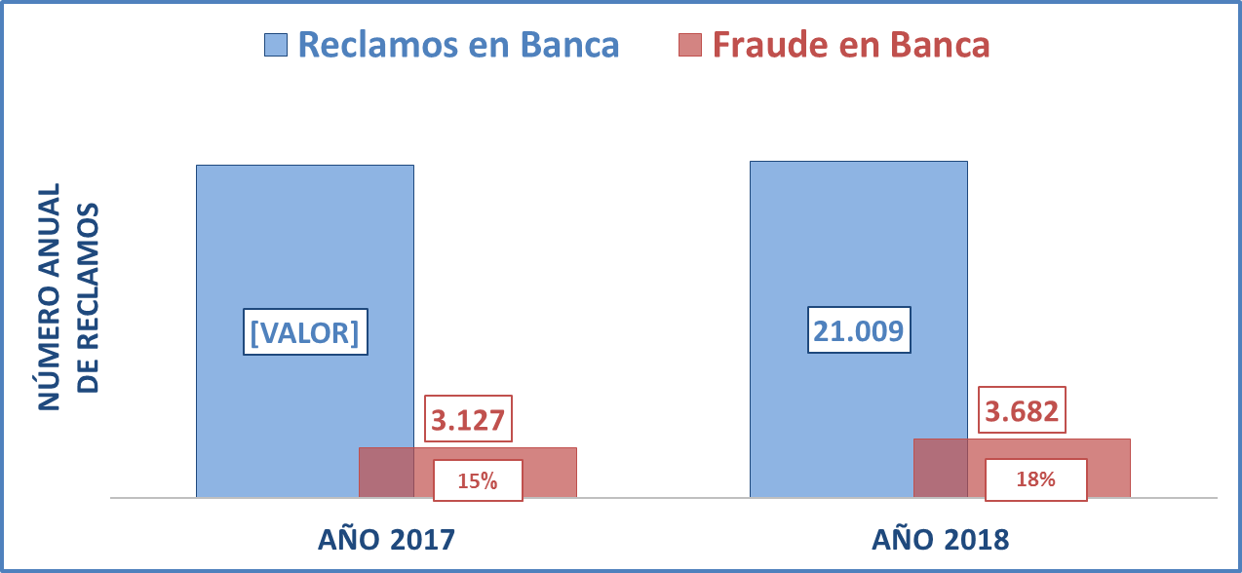
En efecto, como se mencionaba anteriormente, los reclamos relacionados a Fraude para el año 2018 alcanzan un 18%.
Banca: relación entre reclamos en materia de fraude y su cierre.
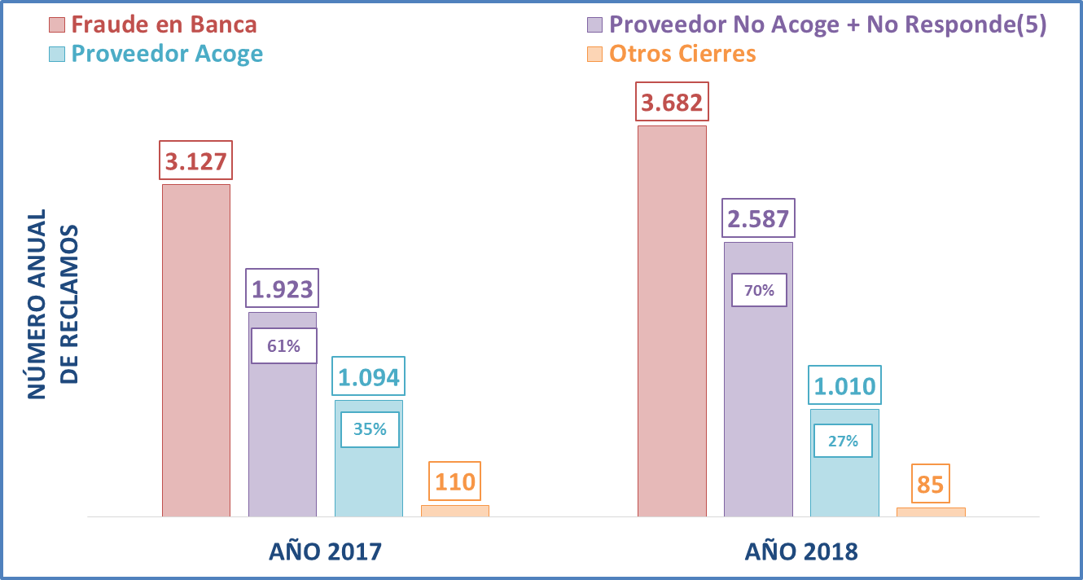
Desde el punto de vista de la gestión de los reclamos y su respuesta, se puede afirmar que el porcentaje de reclamos no acogidos o sin respuesta aumentó en relación al año 2017, pasando de un 61% de reclamos cerrados en esta condición a un 70%.

Banca: Según los casos ingresados al Sernac ¿en qué productos se concentran los reclamos de fraude?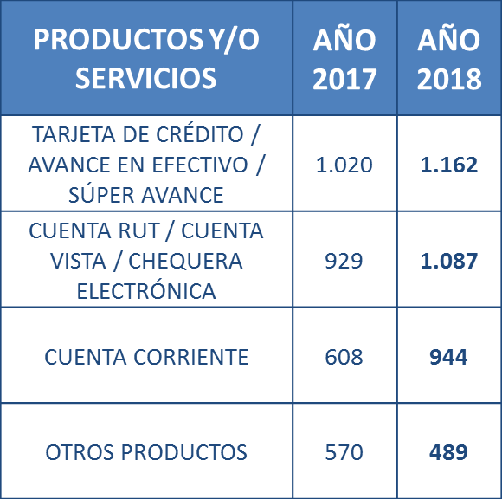

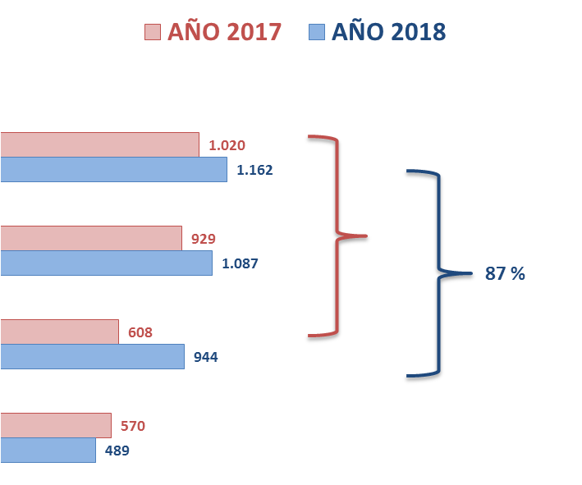
Desde la óptica de los reclamos, durante el año 2018 el 87% de aquellos relacionados a situaciones de fraude estaban ligados a tarjetas de crédito, cuentas vista y operaciones en cuentas corrientes.
Retail Financiero: causales principales de reclamos 2018
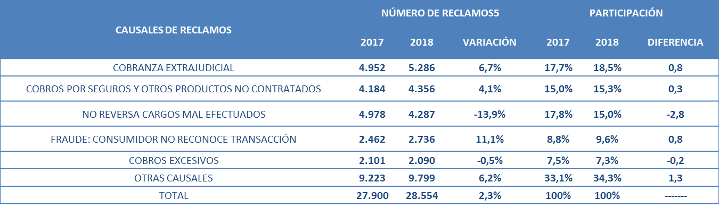
En cuanto a las causales, para el año 2018 destacan por su participación en la totalidad de los reclamos, aquellas relacionadas a problemas en materia de cobranza extrajudicial, reclamos en materia de seguros, problemas o disconformidades respecto a los cargos efectuados y en cuarto lugar los reclamos relacionados a materias de fraude.
Sin embargo, esta última categoría, al igual que en el caso de los reclamos ingresados al Sernac en la banca, es la que experimenta mayor aumento en términos relativos el 2018 alcanzando un crecimiento del 11% respecto al año 2017.
Retail Financiero: relación entre total de reclamos y aquellos relacionados a Fraude.
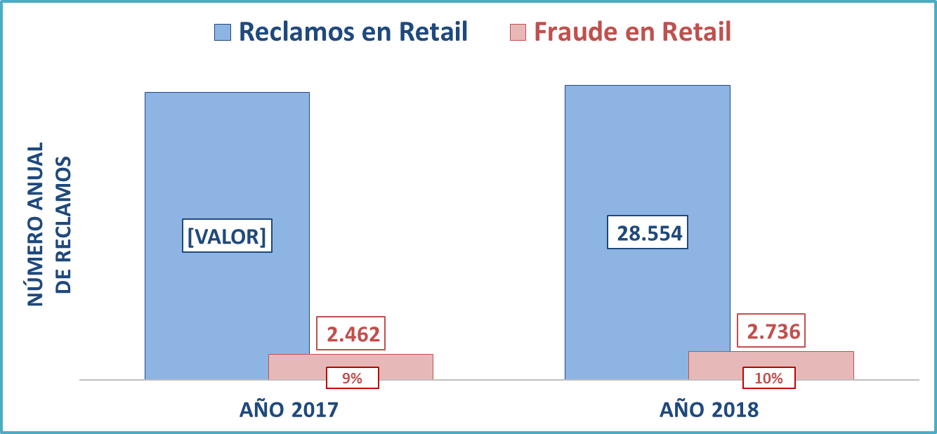
Como proporción al total de reclamos, aquellos relacionados a fraude no exhiben mayores diferencias entre los años 2017 y 2018, llegando en este último año a un 10% del total.
Retail Financiero: relación entre reclamos en materia de fraude y su cierre.
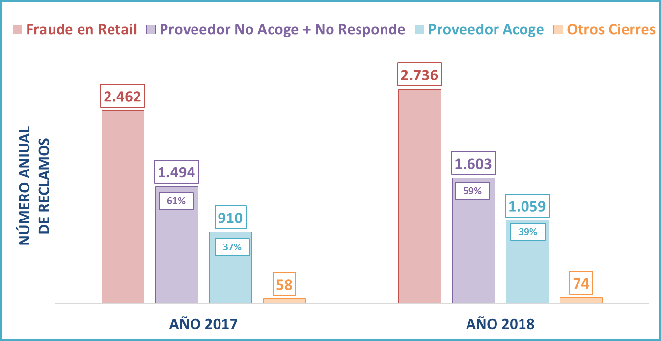
Desde el punto de vista de la gestión de los reclamos y su respuesta, el porcentaje de reclamos no acogidos o sin respuesta no tuvo mayores cambios manteniendo 59% para el año 2018. En otras palabras, el 39% de los reclamos ingresados por estas materias sí tuvo acogida para brindar una solución.
Retail Financiero: relación entre reclamos en materia de fraude y su cierre.
Desde el punto de vista de la gestión de los reclamos y su respuesta, el porcentaje de reclamos no acogidos o sin respuesta no tuvo mayores cambios manteniendo 59% para el año 2018. En otras palabras, el 39% de los reclamos ingresados por estas materias sí tuvo acogida para brindar una solución.
Acciones de protección
13 Mediaciones colectivas (Banca y Retail).
Más de 300 denuncias de interés general (JIG), por fraudes (clonación, suplantación, entre otros).
2 Juicios Colectivos en estas materias, relativos a cláusulas abusivas y transacciones fraudulentas.
Aspectos relevantes del proyecto de ley
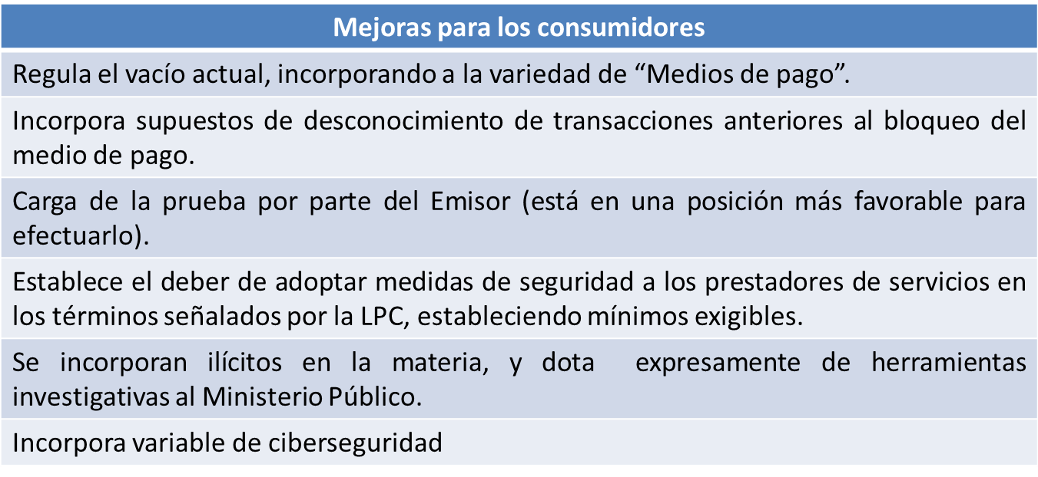

Comentarios
Es necesario considerar la variedad de proveedores que participan en el mercado de los medios de pago.

La jurisprudencia ha establecido la responsabilidad de los proveedores financieros respecto de operaciones fraudulentas que han afectado a los consumidores, lo que es un precedente para este proyecto de Ley y el actuar de los participantes del mercado de los medios de pagos. Lo anterior, implica que no sería necesario la contratación de seguros en esta materia por parte del consumidor.
Si bien los medios de pago avanzan en la era digital, incorporando diversas herramientas tecnológicas, se debe tener a la vista las brechas de: alfabetización digital por parte de los usuarios de medios de pagos y las relativas a rangos etáreos de la población.
Se debe armonizar la redacción del artículo 4, relativo a desconocimiento de operaciones anteriores al bloqueo. Toda vez que el inciso primero hace referencia a un plazo de 5 días hábiles desde el aviso y el inciso tercero hace referencia a la teoría del conocimiento.
Del mismo modo, se insiste en que resulta necesario aclarar, la naturaleza del plazo establecido en el inciso primero el artículo 4, señalando expresamente, si producirá la caducidad, inoponibilidad o la prescripción, de la posibilidad de desconocer operaciones y que estas sean inmediatamente canceladas o bien se proceda a la restitución inmediata de los fondos.

Se ha planteado la necesidad de incorporar deberes del usuario, se advierte a esta comisión que la Ley 19.946, contempla en el artículo 3 inciso primero letra d) relativo a la seguridad en el consumo, el deber del consumidor de evitar los riesgos que puedan afectarle.
Propuestas
1.- Modificar la redacción del inciso primero y tercero del artículo 4
Inciso primero
“Tratándose de operaciones anteriores al aviso a que se refiere el artículo 2 de esta ley, el usuario deberá reclamar al emisor aquellas operaciones respecto de las cuales desconoce haber otorgado su autorización o consentimiento, en el mismo acto del aviso o tan pronto tome conocimiento de ellas, lo que no podrá superar el plazo de cinco días hábiles siguientes a la expedición del documento en que el emisor las haya informado.”
Inciso tercero
“Tan pronto el usuario tome conocimiento de la existencia de operaciones no autorizadas, deberá otorgar el aviso correspondiente conforme a lo previsto en el artículo 2 de esta ley, salvo en caso de encontrarse impedido por razones de fuerza mayor o caso fortuito, situación bajo la cual deberá efectuar el aviso respectivo dentro del plazo máximo de cinco días hábiles contado desde que se encuentre en condiciones de expedirlo.”.
2.- Incorporar deber de notificar en tiempo real las transacciones (SMS, MAIL, ETC).
Las empresas deberán disponer de los medios adecuados para que los consumidores puedan advertir y conocer de manera oportuna si existe o no algún tipo de transacción extraña, que eventualmente sea susceptible de notificar al emisor.
Es importante destacar que esta norma aplicará a un conjunto heterogéneo de empresas y consumidores que poseen diferencias en materia de alfabetización digital.
Para ello en la actualidad algunos proveedores han implementado mecanismos que notifican al consumidor al momento de existir una transacción.
3.- Bloqueo por defecto de las transacciones internacionales, para que siempre deba ser solicitado por el consumidor y por un periodo determinado.
Se ha señalado, que buena parte de los problemas en materia de fraude están relacionados con transacciones en el extranjero.
Por tal razón, una medida a considerar, puede ser que los medios de pago que tengan el potencial de realizar este tipo de operaciones, se encuentren bloqueados para ello por defecto. De esta forma, para ser utilizados el consumidor deberá activarlos, señalando el periodo de tiempo por el que utilizará el producto, por lo que los prestadores de estos servicios, deberán establecer un mecanismo de autorización previa, que cuente con medidas de verificación de identidad, registro y comunicación de la solicitud.
Si bien esto es una práctica que existe en algunos prestadores de servicios financieros, puede ser incorporada como un deber de conducta exigible.
Conclusiones
El proyecto ha avanzado en la línea correcta desde el punto de vista de la protección de los consumidores.
Es necesario aclarar la naturaleza del plazo establecido para desconocer operaciones establecido en el artículo 4 del proyecto de Ley.
Se debe mejorar la redacción del artículo 4 inciso primero y tercero.
Es posible incorporar prácticas que hasta el momento se desarrollan, como un deber, que permita estandarizar el nivel de cumplimiento de los diversos actores del mercado.

______________

En sesión de 12 de junio, la Comisión recibió a la Comisión para el Mercado Financiero, C.M.F.

El Presidente de la Comisión para el Mercado Financiero, señor Cortez, señaló que es un regulador integrado, encargado regular y fiscalizar a los mercados de seguros, valores y bancos.

El Director del Área Jurídica de la CMF, señor Carmona, puso de manifiesto que el mandato legal de la CMF, está en la ley N° 21.000, consiste en velar por el correcto funcionamiento, desarrollo y estabilidad del mercado financiero, facilitando la participación de los agentes de mercado y promoviendo el cuidado de la fe pública, en resguardo de los inversionistas, depositantes y asegurados. Este mandato fue modificado por la ley N° 21.130 que agregó todas las atribuciones y facultades que correspondían a la SBIF. La integración se produce a partir del 1 de junio, en consecuencia, la CMF asume las funciones y atribuciones de la Superintendencia.

Destacó el número de transacciones por tipo de producto. Esto es relevante, toda vez que el proyecto originalmente trataba la responsabilidad de las tarjetas de crédito, pero durante la tramitación esto se amplió a otros productos. En 2018 se registraron 371 millones de transacciones de tarjetas de crédito y 96 mil desconocimientos de transacciones.

Durante el 2018, sumados todos los productos, se registró un total de 2.698 millones de transacciones, lo que equivale a un aumento de 16,8% con respecto al año 2017. Las transacciones con tarjetas de crédito aumentaron durante el 2018, pero las transacciones desconocidas siguen siendo menor al 0,1% del total de transacciones. Estas cifras, en opinión de la CMF, reflejan bajos niveles de fraude en el sistema.

Hizo presente que la Superintendencia manifestó su opinión en la Comisión de Economía del Senado, en julio de 2017, y de la Cámara, en noviembre de 2018. En ambas instancias valoró la iniciativa positivamente, destacando la ampliación del perímetro de aplicación de la actual legislación de responsabilidad a todos los medios de pago y a las transacciones electrónicas. También, aborda la relativa indefensión del usurario para los casos de operaciones fraudulentas, presenciales y no presenciales. Además de ampliarse el tipo de operaciones, también se amplían las fuentes de responsabilidad. Otro punto a destacar es que se invierte la carga de la prueba para los casos previos al aviso de fraude en consideración a que el usuario carece, por regla general, de elementos probatorios del mal uso del instrumento. De igual forma, se indicó que el nivel de fraude en el sistema financiero es históricamente bajo, el proyecto avanza en ello, pero se ven espacios de mejora, como, por ejemplo, el desarrollo de un mecanismo que mitigue el riesgo moral y el posible o eventual auto fraude. Otra sugerencia es la precisión de algunos aspectos relativos al ámbito de aplicación de la iniciativa en cuanto incluir entidades que no eran supervisadas por la SBIF ni reguladas por el Banco Central en ese momento.

Señaló que la opinión de la CMF, al igual que la de la SBIF, es valorar positivamente el proyecto. El texto aborda el vacío legal en materia de fraudes no presenciales, operaciones con tarjeta de débito y prepago, y transferencias electrónicas de fondos. Se fija la carga de la prueba en el emisor, quien es el que posee más información y, por tanto, es quien debe adoptar las medidas de seguridad en los términos que la misma indica. Se ha ido clarificando durante la tramitación de este proyecto que en el mercado de medios de pago interactúan distintos actores que deben cumplir ciertas responsabilidades para cautelar la prevención de fraude.

Sugirió algunas mejoras al proyecto. En primer término, parece razonable equiparar el estándar de responsabilidad de los usuarios al que la ley del consumidor contempla para los consumidores (responsable de su propia negligencia), en cuanto estándar de diligencia y desincentivando el fraude. En este contexto, las controversias y cargas probatorias que surjan entre las partes deben ser resueltas por el órgano jurisdiccional competente, por ejemplo, juzgados de policía local, lo que no obsta el conocimiento en sede penal respecto de los delitos que se incorporan. No todas las entidades incluidas en la iniciativa son reguladas por el Banco Central y fiscalizadas por la CMF, dado el ámbito de aplicación transversal para medios de pago, por lo que sugirió revisar detalladamente el articulado para evitar contradicciones en alcances o referencias, por ejemplo, en definiciones de emisor, proveedores de servicios tecnológicos, entre otros. Valoró que se contemple la posibilidad para que los usuarios puedan desconocer operaciones efectuadas en el pasado, pero consideró necesario que por motivos de certeza jurídica se establezca un plazo máximo para ello. Otro tema que se advierte como un espacio de mejora es que el proyecto contempla que el organismo fiscalizador respectivo formule recomendaciones a los emisores de medidas de seguridad mínimas que deben adoptar los emisores y operadores en materia de fraude, tales como, monitoreo, procedimientos internos, patrones potenciales de fraude, límites y controles. Atendido que en la iniciativa existen diferentes entidades y mercados regulados y regímenes de fiscalización, cabría excluir esta referencia a recomendaciones, considerando ya existe un marco legal y normativo aplicable.

En síntesis, connotó que el proyecto implica una mejora y puntualizó la opinión de la CMF en los siguientes aspectos:

- Destacó la mejora al incluir al proyecto materias de fraudes no presenciales, operaciones con tarjetas de débito y prepago, y transferencias electrónicas de fondos.

- La inversión de la carga de la prueba asigna responsabilidades adecuadamente a quien tiene más información.

- Pareciera razonable equiparar el estándar de responsabilidad de los usuarios al que la ley del consumidor contempla para consumidores, en cuanto estándar de diligencia y desincentivando el fraude.

- La posibilidad de desconocer operaciones pasadas es positiva, pero pareciera preferible la existencia de un límite temporal.

- Es importante precisar algunos aspectos relacionados con el perímetro regulatorio.

La Senadora señora Rincón solicitó que se aclare lo señalado en cuanto a que se advierten espacios de mejora y el proyecto contempla que el organismo fiscalizador respectivo formule recomendaciones a los emisores de medidas de seguridad mínimas que deben adoptar los emisores y operadores en materia de fraude, pero agregaron que atendido que en la iniciativa existen diferentes entidades y mercados regulados y regímenes de fiscalización, cabría excluir esta referencia a recomendaciones, considerando ya la existencia de un marco legal y normativo aplicable. Además, consultó cuál es el límite de tiempo razonable en opinión de la CMF.

El señor Carmona explicó que al examinar la redacción del artículo 6° del proyecto de ley se pueden ver una serie de obligaciones, no solo para el emisor, sino también para los distintos participantes del sistema de medios de pago, dentro de ello se establece en la ley que en el caso de los emisores y operadores según corresponda dichas medidas de seguridad deberán considerar al menos las establecidas en la norma, y a continuación se establece que el órgano fiscalizador competente, a través de la normativa que dicte, recomendará lo señalado en las letras a, b, c, d respecto de los emisores sujetos a supervisión. La normativa, como está actualmente, ya teniendo las atribuciones, es decir, estableciéndose el decálogo de obligaciones no es necesaria la redacción del proyecto de ley. En estricto rigor no es que se establezcan recomendaciones, sino que se dicta normativa basada en recomendaciones y estándares internacionales.

Sobre el límite de tiempo la CMF sugirió que un plazo razonable es periodo de un estado de cuenta hacia atrás, es decir, 30 días.

La Senadora señora Rincón precisó que el proyecto contemplaba un plazo inicialmente, pero en Cámara fue eliminado. Agregó que en la legislación comparada se utiliza un plazo de 60 días, porque 30 parece poco.

El señor Carmona hizo presente que, en la legislación comparada, si bien, se establecen márgenes de tiempo mayores, hay otros factores que convergen. Por ejemplo, la existencia de un deducible. Por tanto, no es cien por ciento comparable.

El Senador señor Galilea hizo una serie de preguntas. En primer lugar, señaló que la banca no comparte que este proyecto no distinga entre personas naturales y jurídicas, consultó cuál es la opinión de la Comisión. En segundo lugar, dado que en Chile estamos acostumbrados a la instantaneidad de las operaciones electrónicas, preguntó cuáles son los rangos de atribuciones de la CMF para que la banca o institución respectiva establezca que transacciones superiores a cierto valor pueden ser demoradas para así mejorar los estándares de seguridad, cuál es el margen. En tercer lugar, el proyecto de ley al regular el desconocimiento de transacciones o fraudes quita valor al registro de las transacciones, por tanto, qué es lo que tiene valor. Finalmente, preguntó por la operatividad del seguro de fraude para precaver fraudes que pueden tomar los bancos.

El señor Carmona señaló que el proyecto no distingue entre personas naturales o jurídicas, en estricto rigor, la redacción se enfoca en los tarjetahabientes y usuarios, tiene referencia a normativa de la ley de protección de los derechos de los consumidores, pero no distingue. La CMF no lo ha levantado como un punto de objeción ni como un inconveniente. Sobre la instantaneidad, la SBIF dictó normativa en esa línea, es decir, de contar con transferencia electrónica 24/7, pero obviamente está dentro del espectro de atribuciones poder modificarlo siguiendo las mejores recomendaciones, lo que no obsta que los bancos tengan o adopten medidas de precaución. En lo que respecta a la pérdida del valor probatorio del registro de transacciones hay que señalar que es relativo, porque la carga de la prueba recae en el emisor, quien tiene el registro, pero no es suficiente para demostrar que la transacción es válida. El registro es uno de los elementos, pero no es suficiente por sí mismo. En lo relativo a la operatividad de los seguros que podría tomar el banco, hay que distinguir, ya que depende de las políticas de cada entidad.

El Senador señor Durana, dada una reciente filtración de datos de tarjetas de crédito, consultó si de aprobarse el proyecto de ley se establecen soluciones a dicha situación.

El señor Carmona señaló que el proyecto presenta varios avances, entre ellos extender la esfera de productos, la posibilidad de que el cliente pueda desconocer transacciones pasadas y que la carga de la prueba inicial recaiga sobre el emisor.

El Presidente de la Comisión para el Mercado Financiero, señor Cortez, agradeció la invitación y manifestó que el proyecto significa un avance.

La representante del Ejecutivo, señora Labbé, hizo presente que hay varias normas que requieren perfeccionamiento.

____

A continuación, se efectúa una relación de las modificaciones que introdujo la Honorable Cámara de Diputados, en segundo trámite constitucional, al texto aprobado por el Senado, en primer trámite. Junto con lo anterior, se deja constancia del debate que hubo en la Comisión de Economía al respecto y los acuerdos adoptados.

El Senado, en primer trámite constitucional, aprobó el siguiente:

“Artículo único.- Modifícase la ley N° 20.009, que limita la responsabilidad de los usuarios de tarjetas de crédito por operaciones realizadas con tarjetas extraviadas, hurtadas o robadas, de la siguiente forma:

Con las modificaciones de la Cámara de Diputados el artículo único ha pasado a ser artículo 1.

--La Comisión aprobó esta modificación por la unanimidad de los integrantes presentes, senadores señora Rincón y señores Durana, Elizalde y Galilea. (Aprobada. Unanimidad, 4x0).

Número 1)

El Senado, en primer trámite constitucional, aprobó lo siguiente:

1) Reemplázase la denominación de la ley por la siguiente: “Establece un régimen de limitación de responsabilidad en casos de fraude para emisores y usuarios de medios de pago.”.

La Cámara de Diputados ha reemplazado la denominación de la ley que propone por la siguiente: “Establece un régimen de limitación de responsabilidad para titulares o usuarios de tarjetas de pago y transacciones electrónicas en caso de extravío, hurto, robo o fraude.”.

--La Comisión aprobó esta modificación por la unanimidad de los integrantes presentes, senadores señora Rincón y señores Durana, Elizalde y Galilea. (Aprobada. Unanimidad, 4x0).

Numeral 3)

El Senado aprobó lo siguiente:

“3) Reemplázanse los artículos 1º, 2º, 3° y 4°, por los siguientes:

En segundo trámite constitucional, la Cámara sustituyó el numeral 3 por el siguiente:

“Ha sustituido los artículos 1°, 2°, 3° y 4° que contiene por los siguientes:

La Comisión acordó, por la unanimidad de sus miembros presentes, senadores señora Rincón y señores Durana, Elizalde y Galilea, debatir y votar por separado cada uno de los artículos sustituidos por el numeral 3).

Artículo 1°

El Senado, en primer trámite constitucional, aprobó reemplazar el artículo 1° de la ley N° 20.009 por el siguiente:

“Artículo 1º.- Ámbito de aplicación. La presente ley regula el régimen de responsabilidad aplicable en los casos de extravío, hurto, robo o fraude de tarjetas de crédito, tarjetas de débito, tarjetas de pago con provisión de fondos, o cualquier otro sistema similar, en adelante conjuntamente, las “tarjetas de pago”, emitidas y operadas por entidades sujetas a la fiscalización de la Superintendencia de Bancos e Instituciones Financieras y a la regulación del Banco Central de Chile. También regula el régimen de responsabilidad en los casos de extravío, hurto, robo o fraude de tarjetas de pago emitidas y operadas por entidades no sujetas a la fiscalización y regulación de los organismos indicados, salvo disposición expresa en contrario.

Asimismo, se aplicará a los fraudes en “transacciones electrónicas”. Para efectos de esta ley, se entenderá por tales aquellas operaciones realizadas por medios electrónicos que originen cargos y abonos o giros de dinero en cuentas corrientes bancarias, cuentas de depósitos a la vista, cuentas de provisión de fondos, tarjetas de pago u otros sistemas similares, tales como instrucciones de cargo en cuentas propias para abonar cuentas de terceros, incluyendo pagos y cargos automáticos, transferencias electrónicas de fondos, avances en efectivo, giros de dinero en cajeros automáticos y demás operaciones electrónicas contempladas en el contrato de prestación de servicios financieros respectivo. Se comprenden dentro de este concepto las transacciones efectuadas mediante portales web u otras plataformas electrónicas, informáticas o telefónicas dispuestas por la empresa bancaria o el proveedor del servicio financiero correspondiente.

Los plazos de días hábiles que establece esta ley no considerarán los sábados, domingos ni festivos.”.

En segundo trámite constitucional, la Cámara de Diputados sustituyó el artículo 1° por el siguiente:

“Artículo 1.- Esta ley regula el régimen de responsabilidad aplicable en los casos de extravío, hurto, robo o fraude de tarjetas de crédito, tarjetas de débito, tarjetas de pago con provisión de fondos, o cualquier otro sistema similar, en adelante conjuntamente, las “tarjetas de pago”, emitidas y operadas por entidades sujetas a la fiscalización de la Comisión para el Mercado Financiero y a la regulación del Banco Central de Chile, en relación con el respectivo giro de emisión u operación de dichos instrumentos. También regula el régimen de responsabilidad en los casos de extravío, hurto, robo o fraude de tarjetas de pago emitidas y operadas por entidades no sujetas a la fiscalización y regulación de los organismos indicados, salvo disposición expresa en contrario.

Asimismo, se aplicará a los fraudes en transacciones electrónicas. Para efectos de esta ley, se entenderá por tales aquellas operaciones realizadas por medios electrónicos que originen cargos y abonos o giros de dinero en cuentas corrientes bancarias, cuentas de depósitos a la vista, cuentas de provisión de fondos, tarjetas de pago u otros sistemas similares, tales como instrucciones de cargo en cuentas propias para abonar cuentas de terceros, incluyendo pagos y cargos automáticos, transferencias electrónicas de fondos, avances en efectivo, giros de dinero en cajeros automáticos y demás operaciones electrónicas contempladas en el contrato de prestación de servicios financieros respectivo. Se comprenden dentro de este concepto las transacciones efectuadas mediante portales web u otras plataformas electrónicas, informáticas, telefónicas o cualquier otro sistema similar dispuesto por la empresa bancaria o el proveedor del servicio financiero correspondiente.

Para efectos de esta ley, las tarjetas de pago y sistemas de transacciones electrónicas podrán designarse en forma conjunta como “medios de pago”.

Los plazos de días hábiles que establece esta ley no considerarán los sábados, domingos ni festivos u otros que no correspondan a días hábiles bancarios conforme a lo previsto en el artículo 38 de la Ley General de Bancos.”.

En discusión, la senadora señora Rincón destacó que la modificación de la Cámara de Diputados le parece pertinente porque es adecuatoria a la nueva institucionalidad.

La asesora jurídica el Ministerio de Economía, señora Ximena Contreras precisó que la frase final del inciso segundo, a saber, “cualquier otro sistema similar dispuesto por la empresa bancaria o el proveedor del servicio financiero correspondiente”, tiene por finalidad dejar la norma abierta a nuevas formas de pago, no solo a lo que existe en la actualidad.

--La Comisión aprobó la sustitución del artículo 1° por la unanimidad de los integrantes presentes, senadores señora Rincón y señores Durana, Elizalde y Galilea. (Aprobada. Unanimidad, 4x0).

Artículo 2°

En primer trámite constitucional, el Senado aprobó reemplazar el artículo 2° de la ley N° 20.009, por el siguiente:

Artículo 2º.- Los titulares o usuarios de tarjetas de pago o de cualquier otro sistema similar podrán limitar su responsabilidad, derivada de la utilización de los mismos, en los términos establecidos por esta ley, en caso de hurto, robo o extravío de la tarjeta de pago, dando aviso oportuno al emisor.

El emisor de tarjetas de pago deberá proveer al titular o usuario servicios de comunicación, de acceso gratuito y permanente, que permitan efectuar y registrar los referidos avisos. Por el mismo medio de comunicación, y en el acto de recepción, el emisor deberá entregar al titular o usuario un número o código de recepción del aviso y la fecha y hora de su recepción.

Las tarjetas de pago respecto de las que el titular o usuario haya dado aviso de extravío, hurto, robo o fraude deberán ser bloqueadas de inmediato por el emisor.

En segundo trámite constitucional, la Cámara de Diputados lo sustituyó por el siguiente:

Artículo 2.- Los titulares o usuarios de medios de pago, así como los titulares de otras cuentas o sistemas similares que permitan efectuar transacciones electrónicas, en adelante referidos en forma conjunta como los “usuarios”, podrán limitar su responsabilidad, en los términos establecidos por esta ley, en caso de hurto, robo, extravío o fraude, dando aviso oportuno al emisor.

El emisor o prestador del servicio financiero de pagos electrónicos de dichos medios de pago, en adelante, referidos en forma conjunta como los “emisores”, deberá proveer al usuario, todos los días del año, las veinticuatro horas del día, de canales o servicios de comunicación, de acceso gratuito y permanente, que permitan efectuar y registrar los referidos avisos. Por el mismo medio de comunicación, y en el acto de recepción, el emisor deberá entregar al usuario un número, código de recepción o identificador de seguimiento, y la fecha y hora del aviso, procediendo de inmediato al bloqueo respectivo del medio de pago, en lo referido a su funcionalidad para efectuar pagos o transacciones electrónicas.

Además, deberá enviar al usuario una comunicación por escrito con la información a que se refiere el inciso anterior, de la manera más expedita. En todo caso, el incumplimiento de esta obligación no afectará la validez o eficacia del aviso recibido.

En todo caso, y bajo su responsabilidad, el emisor podrá encomendar a un operador de medios de pago la provisión de estos canales o servicios de comunicación, así como la realización, en su representación, de las constancias de recepción o bloqueos que procedan.

En discusión, la senadora señora Rincón manifestó compartir las modificaciones que la Cámara en el reemplazo del artículo 2, pero solo en lo referido a los incisos primero segundo. Agregó que no comparte la redacción de los incisos tercero y cuarto, porque está obligando a los emisores a enviar una comunicación por escrito de la información a la que se refiere el artículo anterior. Al respecto, indicó que actualmente las comunicaciones son mucho más ágiles que aquellas emitidas por escrito. Aclaró que si bien comparte el fondo de la disposición, precisó que la rechazará por cuestiones de forma, lo que hizo extensivo al inciso final. En suma, la modernidad supera la forma en que están redactados los señalados incisos tercero y cuarto, no en cuanto al contenido, sino en relación a la rapidez y a los avances tecnológicos en la materia.

El senador señor Elizalde señaló entender los reparos expuestos por la senadora señora Rincón y que, efectivamente, podría encontrarse una forma mejor para que el cliente cuente con un comprobante de haber hecho el aviso oportuno al emisor en caso de hurto, robo o extravío, o fraude, de sus medios de pago. En suma, lo sustantivo es que el emisor le entregue al cliente un comprobante de que hizo una denuncia de haber objetado de un determinado pago.

Por su parte, el senador señor Galilea expreso que, en su parecer, el único error del citado inciso tercero es la expresión “por escrito”. En relación al inciso final, señaló que no debería estar porque no encuentra los motivos para que deba especificar si el banco o la institución cumple con estas tareas por sí o por un tercero, toda vez que la responsabilidad siempre es del emisor. Así, la norma tiende a confundir respecto de una materia que ya está resuelta en los incisos anteriores.

La senadora señora Rincón reiteró que los problemas respecto de los incisos tercero y cuarto del artículo 2 son de forma y no de fondo. Agregó compartir con los diputados, pero considera que limita a que la comunicación sea por escrito cuando podrían ser otros, como ya explicó. Respecto del ultimo inciso, manifestó compartir las razones expresadas por el senador señor Galilea.

El senador señor Durana señaló compartir con las observaciones levantadas en el debate en relación al inciso tercero. También considera que la solución está en su redacción. Respecto del último inciso, manifestó no estar de acuerdo con este.

La senadora señora Rincón fundó su voto de rechazo de los incisos tercero y cuarto del artículo 2, por las razones expresadas. Respecto del inciso tercero, comparte con el fondo de la norma, pero no con que se limite a la comunicación por escrito. Respecto del inciso cuarto, considera que no se justifica, por todas las razones que se expresaron en el debate.

--En votación, la Comisión aprobó la sustitución del artículo 2° por la unanimidad de los integrantes presentes, senadores señora Rincón y señores Durana, Elizalde y Galilea; con excepción de los incisos tercero y cuarto, que rechazó, con los votos en contra de los senadores señora Rincón y señores Durana y Galilea, y la abstención del senador señor Elizalde. (Aprobada por unanimidad, 4 x 0, con excepción de los incisos tercero y cuarto, que rechazó por 3 x 1 abstención).

Artículo 3°

El Senado aprobó reemplazar el artículo 3° de la ley N° 20.009, por el siguiente:

“Artículo 3º.- En el caso que las tarjetas de pago sean utilizadas con posterioridad al aviso de extravío, hurto, robo o fraude, el emisor será responsable de tales transacciones y sus consecuencias económicas en virtud de lo señalado en el inciso final del artículo anterior.

Las cláusulas de los contratos que impongan el deber de prueba sobre el titular o usuario, por operaciones realizadas con posterioridad al aviso de extravío, hurto, robo o fraude, se tendrán por no escritas.”.

Por su parte, la Cámara de Diputados lo sustituyó por el siguiente:

“Artículo 3.- En el caso de que los medios de pago a que se refiere esta ley sean utilizados con posterioridad al aviso de extravío, hurto, robo o fraude, el emisor será responsable de tales operaciones y sus consecuencias económicas, en virtud de lo señalado en el artículo anterior.

Por ende, el usuario del respectivo medio de pago quedará liberado de responsabilidad por estos conceptos, sin perjuicio de la responsabilidad penal que pudiere corresponderle con motivo del extravío, hurto, robo o fraude respectivo.

Las cláusulas de los contratos que impongan el deber de prueba sobre el usuario, por operaciones realizadas con posterioridad al aviso de extravío, hurto, robo o fraude, no producirán efecto alguno y se tendrán por no escritas.”.

En discusión, la unanimidad de los senadores presentes compartió el contenido del artículo 3 aprobado por la Cámara, que sustituye el artículo 3° del Senado.

--La Comisión aprobó la sustitución del artículo 3° por la unanimidad de los integrantes presentes, senadores señora Rincón y señores Durana, Elizalde y Galilea. (Aprobada. Unanimidad, 4x0).

Artículo 4º

En primer trámite constitucional, el Senado aprobó reemplazar el artículo 4° de la ley N° 20.009, por el siguiente:

“Artículo 4º.- El titular o usuario de tarjetas de pago o servicios similares no tendrá responsabilidad por las operaciones realizadas con posterioridad al aviso de extravío, hurto o robo dado al emisor, sin perjuicio de la responsabilidad penal que corresponda.

Tratándose de las operaciones anteriores a dicho aviso, el titular o usuario deberá reclamar al emisor aquellas que desconoce su autorización, en el mismo acto del aviso o hasta cinco días hábiles siguientes a su expedición.

En los casos de fraude, se aplicará lo dispuesto en los artículos 5° y siguientes.”.

Por su parte, la Cámara de Diputados lo sustituyó por el siguiente:

“Artículo 4.- Tratándose de operaciones anteriores al aviso a que se refiere el artículo 2 de esta ley, el usuario deberá reclamar al emisor aquellas operaciones respecto de las cuales desconoce haber otorgado su autorización o consentimiento, en el mismo acto del aviso o hasta cinco días hábiles siguientes a su expedición.

En relación con el conocimiento de la existencia de operaciones no autorizadas, se considerará especialmente la circunstancia que el emisor haya enviado una alerta de fraude al usuario, identificando las operaciones sospechosas, y que exista constancia de su recepción por parte del usuario, conforme al contrato de prestación de servicios financieros correspondiente.

Tan pronto el usuario tome conocimiento de la existencia de operaciones no autorizadas, deberá otorgar el aviso correspondiente conforme a lo previsto en el artículo 2 de esta ley, salvo en caso de encontrarse impedido por razones de fuerza mayor o caso fortuito, situación bajo la cual deberá efectuar el aviso respectivo dentro del plazo máximo de cinco días hábiles contado desde que se encuentre en condiciones de expedirlo.

En los casos en que el usuario desconozca haber autorizado una operación, corresponderá al emisor demostrar que la operación fue autorizada por el usuario y que se encuentra registrada a su nombre o respecto del instrumento de pago o cuenta correspondiente.

El registro de dichas operaciones no bastará, necesariamente, para demostrar que la operación fue autorizada por el usuario, ni que éste actuó de manera fraudulenta o con negligencia inexcusable.”.

En discusión, la senadora señora Rincón indicó que respecto del inciso primero del artículo 4 su preocupación dice relación con qué pasa con los plazos, particularmente desde cuándo el usuario toma conocimiento.

Por su parte, el senador señor Elizalde manifestó compartir el fondo, pero no la forma del artículo. Considera que el artículo quedó mal redactado. Destacó que hay una confusión de conceptos. Tiene dudas respecto del término “expedición” porque en el caso de una comunicación vía correo en zonas aisladas, en el caso de una cartola, el usuario podría recibir la carta a pocos días antes que se venza el plazo, o incluso después que este haya vencido. Es decir, el cliente se enteraría de un cobro no autorizado, que el niega haber realizado, después que haya vencido el plazo, por lo que no podría ejercer este derecho. Luego, es importante reconsiderar la forma en que se calcula el cómputo del plazo.

Luego el senador señor Galilea manifestó que no le gusta la redacción del artículo 4, por distintas razones. En primer lugar, el inciso primero utiliza la expresión “expedición” y el inciso tercero utiliza “tan pronto como el usuario tome conocimiento”, la que debería ser la norma real. Luego, tiene reparos en relación a los “cinco días hábiles siguientes a la expedición” porque considera que es un plazo algo breve. Por ello es necesario revisar la norma en su conjunto, por lo que es partidario de rechazar el artículo completo.

La asesora del Ministerio, señora Michelle Labbé, indicó que la razón por la cual el artículo no se entiende radica en que la Sala de la Cámara de Diputados eliminó tres incisos intermedios del artículo 4. Entonces, efectivamente carece de sentido como quedó el artículo 4 porque al eliminarse los incisos intermedios se eliminó, también, el sentido profundo del artículo completo. Tales incisos eliminados se referían el tiempo hacia atrás que tenía la persona para poder reclamar las operaciones que no reconocía. Por lo anterior, el Ejecutivo también estima que hay que rechazar el artículo 4 y reformularlo completamente.

El fundar su votación, la senadora señora Rincón señaló que rechaza la sustitución del artículo 4 no por el fondo del mismo, sino que porque desde el punto de vista formal tiene problemas de redacción; hay imprecisión en los términos; el plazo de 5 días hábiles del usuario para reclamar en los casos a que se refiere la disposición es demasiado breve. Sí le parecen razonable e interesante el contenido dos últimos incisos del artículo 4, que deberían ser recogidos en la redacción final. La idea es revisar el artículo en su conjunto.

--La Comisión rechazó la sustitución del artículo 4° por la unanimidad de los integrantes presentes, senadores señora Rincón y señores Durana, Elizalde y Galilea. (Rechazada. Unanimidad, 4x0).

Numeral 4)

El Senado, en primer trámite constitucional, aprobó incorporar en la ley N° 20.009, a continuación del artículo 4°, el siguiente epígrafe:

“Título II

De la responsabilidad por uso fraudulento de tarjetas de pago”

Por su parte, la Cámara de Diputados, en segundo trámite constitucional, sustituyó el epígrafe del Título II por el siguiente:

“De la cancelación de cargos o restitución de fondos”

--La Comisión aprobó la sustitución del del epígrafe del Título II de la ley N°20.009, por la unanimidad de los integrantes presentes, senadores señora Rincón y señores Durana, Elizalde y Galilea. (Aprobada. Unanimidad, 4x0).

Numeral 5)

Artículo 5°

El Senado, en primer trámite constitucional, sustituyó el artículo 5º, por el siguiente:

“Artículo 5º.- Las conductas que a continuación se señalan constituyen delito de uso fraudulento de tarjetas de pago y se sancionarán con la pena de presidio menor en su grado medio a máximo y multa correspondiente al triple del monto defraudado:

a) Falsificar tarjetas de pago.

b) Usar, vender, exportar, importar o distribuir tarjetas de pago falsificadas o sustraídas.

c) Negociar, en cualquier forma, tarjetas de pago falsificadas o sustraídas.

d) Usar, vender, exportar, importar o distribuir los datos o el número de tarjetas de pago, haciendo posible que terceros realicen pagos, transacciones electrónicas o cualquier otra operación que corresponda exclusivamente al titular o usuario de las mismas.

e) Negociar, en cualquier forma, con los datos o el número de tarjetas de pago, para fines de realizar las operaciones señaladas en el literal anterior.

f) Usar maliciosamente una tarjeta de pago bloqueada, en cualquiera de las formas señaladas en las letras precedentes.

g) Suplantar la identidad del titular o usuario frente al emisor, operador o comercio afiliado para obtener autorización para realizar transacciones con una tarjeta de pago.

Asimismo, incurrirá en el delito y sanciones que establece este artículo el que mediante cualquier engaño o simulación obtenga o vulnere la información y medidas de seguridad de una cuenta corriente bancaria, de una cuenta de depósito a la vista, de una cuenta de provisión de fondos, de una tarjeta de pago o de cualquier otro sistema similar, para fines de suplantar al titular o usuario y efectuar pagos o transacciones electrónicas.

La pena señalada en el inciso primero aumentará en un grado, si cualquiera de las conductas tipificadas en este artículo produce perjuicio a terceros.”.

Por su parte, la Cámara de Diputados, en segundo trámite constitucional, reemplazó el texto del artículo 5° que propone por el siguiente:

“Artículo 5.- El emisor deberá proceder a la cancelación de los cargos o a la restitución de los fondos correspondientes a las operaciones realizadas con anterioridad al aviso de extravío, hurto, robo o fraude, tratándose de operaciones cuya autorización ha sido desconocida por el usuario, dentro de los siete días hábiles siguientes al reclamo.

En todo caso, el emisor estará impedido de ofrecer a los usuarios la contratación de seguros cuya cobertura corresponda a riesgos o siniestros y de cobrar comisiones que el mismo deba asumir conforme a esta ley. Lo anterior se entiende sin perjuicio de los seguros que el emisor pueda contratar en calidad de beneficiario, a su cargo.

Sólo si se acredita por sentencia firme o ejecutoriada que el usuario ha participado en la comisión del delito, que obtuvo un provecho ilícito o que actuó con dolo o negligencia inexcusable facilitando su comisión, se procederá a dejar sin efecto la cancelación de los cargos o la restitución de fondos, sin perjuicio de las indemnizaciones que correspondan según la normativa aplicable.”.

__________

En discusión, la asesora jurídica del Ministerio, señora Ximena Contreras, explicó que el cambio de 3 a 7 días hábiles siguientes al aviso para que el emisor proceda a la cancelación de los cargos o a la restitución de los fondos correspondientes, responde a que muchas de las denuncias son resueltas en un plazo que llega a los 7 días, toda vez que hay confusión respecto de con quién se hizo la transacción. Los 3 días no alcanzan para realizar esa gestión.

El senador señor Elizalde señaló que el inciso segundo es del todo pertinente, toda vez que la entidad emisora no puede estar cobrando un seguro por algo que está cubierto por esta ley y respecto de lo cual tiene su propia responsabilidad. Lo anterior, es sin perjuicio de los seguros que el emisor pueda contratar en calidad de beneficiario, a su cargo. Esta último significa que el emisor sí puede contratar seguro para cubrir su propia responsabilidad, y a su cargo. Lo que no podrá hacer es venderle al cliente un seguro respecto de la responsabilidad que, conforme a la ley, le corresponde al emisor. Eso sería un abuso inaceptable respecto de los clientes.

La senadora señora Rincón manifestó que le parece bien el artículo.

Por su parte, el senador señor Galilea indicó tener problemas conceptuales respecto a este artículo. El inciso primero establece que si el cliente reclamó el emisor le debe restituir los fondos dentro de los siete días hábiles siguiente al reclamo. Esto excede a lo que es propiamente procedimiento, sino que está estableciendo, en la práctica, una especie de responsabilidad objetiva del banco. Basta el reclamo y el banco está obligado a depositarle al reclamante, sin más. El establecerlo de manera tan absoluta le genera alguna duda, porque, además, hay un problema toda vez que el artículo 4, que la Comisión rechazó, establece que hay un plazo de 5 días para reclamar, pero en ninguna parte del proyecto se considera la hipótesis de un reclamo tardío. En otras palabras, qué diferencia existe entre el cliente o usuario diligente y el que no lo es (o negligente). En su opinión, tal diferencia debería traer aparejada, naturalmente, de una actuación distinta del banco respecto de la obligación de restituir tan inmediatamente los fondos. Dado la existencia de usuarios diligentes y negligentes, considera que el último sí podría tomar un seguro. No ve aquí un asunto de principios. No estima que sea tan razonable prohibir que se tome seguro para aquellos casos que no son tan obvios y evidente.

Además, recordó la existencia de una norma que existe en otros países, como Inglaterra y España, en virtud de la cual se otorga al emisor una excepcionalidad para esto, consistente en que si el emisor tiene una fundada sospecha de que está frente a un fraude, puede eximirse de depositar los fondos a restituir haciendo la declaración de que están frente a un fraude y tienen la obligación de demandar dentro de un determinado plazo y dentro de un procedimiento al efecto. Lo anterior le parece razonable, porque el emisor tiene la certeza que alguien cometió un fraude. En tales países, el emisor puede eximirse pero después debe proceder a demandar por fraude y si se equivocó en su suposición perderá el juicio y deberá pagar las costas, etcétera.

Considera conveniente analizar mejor el artículo 5. Por lo anterior, es partidario de rechazarlo.

El senador Elizalde señaló que el artículo tal cual está podría inducir a error. Entiende que la obligación de restituir los fondos correspondientes se refiere a las hipótesis contenidas en la ley, es decir, cuando el cliente o usuario hizo la denuncia dentro de plazo. Si un cliente cuestiona un pago después de un año, no obliga a restituirle los fondos dentro de este plazo. Tal como está la redacción, considera que la frase final “dentro de los siete días hábiles siguientes al reclamo”, debería reubicarse dentro del inciso primero. Además, explicitar que la obligación de restituir los fondos dentro de ese plazo se refiere a la hipótesis en la que el usuario hizo la denuncia dentro de plazo. Esta última es la que no debería estar cubierta por un seguro adicional. Si un banco quiere ofrecer a sus clientes un seguro de que puede desconocer operaciones realizadas, a modo de ejemplo, en los 5 años anteriores, debería poder hacerlo. Lo que la ley prohíbe es que se ofrezca asegurar aquello que está cubierto legalmente, porque es aquí donde se produce el abuso de los bancos. Hizo un llamado para elaborar, en la instancia correspondiente, una redacción coherente y comprensible.

La jefa de asesores del Ministerio, señora Michelle Labbé, indicó que respecto de lo señalado por el senador señor Galilea, en cuanto a que el inciso primero del artículo consagra un caso de responsabilidad objetiva, hizo notar que al considerar el inciso tercero de la norma queda de manifiesto que no hay tal responsabilidad objetiva porque se puede acreditar por sentencia firme o ejecutoriada que el usuario ha participado en la comisión del delito, entre otras hipótesis. En estos casos, se procederá a dejar sin efecto la cancelación de los cargos o la restitución de fondos, sin perjuicio de las indemnizaciones que correspondan según la normativa aplicable. Luego, lo que consagra el inciso primero del artículo 5 es una restitución provisional de los fondos.

En relación a los seguros, esta ley no cubre al negligente. La ley solo cubre a los usuarios diligentes. Luego, es posible contratar un seguro.

Finalmente, el senador señor Durana indicó que, de acuerdo al debate, se hace necesario ir a Comisión Mixta sobre este artículo.

Al fundar su votación por el rechazo, el senador señor Elizalde señaló que compartiendo el fondo de la norma estima necesario mejorar su redacción para evitar problemas de interpretación. En suma, estima que procede redactar mejor la norma.

Al fundar su abstención, la senadora señora Rincón indicó que tiene sentido lo que aprobaron los diputados, sin perjuicio que, escuchando las observaciones levantadas por los señores senadores, estima que sí se puede mejorar la redacción.

Finalmente, el senador señor Durana fundó el rechazo a la modificación de la Cámara en la necesidad y conveniencia de hacer un análisis más detenido de la norma y mejorar su redacción en la Comisión Mixta.

--La Comisión rechazó el reemplazo del artículo 5° con los votos en contra de los senadores señores Durana, Elizalde y Galilea, y la abstención de la senadora señora Rincón. (Rechazado, 3 x 1 abstención).

Numeral 6

Artículo 6°

En primer trámite constitucional, el Senado aprobó agregar en la ley N° 20.009 el siguiente artículo 6º:

“Artículo 6º.- En los casos a que se refiere el artículo anterior, el titular o usuario no será responsable por las operaciones realizadas con posterioridad al aviso de fraude dado al emisor por las mismas vías establecidas para estos efectos en la presente ley, ni por aquellas operaciones que desconozca haber autorizado efectuadas con anterioridad al aviso de fraude que el titular o usuario reclame dentro de los treinta días corridos siguientes a la expedición de dicho aviso o que haya tenido conocimiento de ellas. Para estos efectos, y en relación con el conocimiento de la existencia de operaciones no autorizadas, se considerará especialmente la circunstancia que el emisor u operador haya enviado una alerta de fraude y que exista constancia de su recepción por parte del titular o usuario.

En los casos en que el titular o usuario desconozca haber autorizado una operación, corresponderá al emisor u operador demostrar que la operación fue autorizada por el titular o usuario y registrada con exactitud.

El registro de la utilización de las tarjetas de pago no bastará, necesariamente, para demostrar que la operación fue autorizada por el titular o usuario, ni que éste actuó de manera fraudulenta o con negligencia inexcusable. En todo caso, cuando el titular o usuario tome conocimiento de alguna de las conductas del artículo anterior deberá dar cuenta al emisor en los términos señalados en el inciso primero.

En ningún caso se aplicará la exención de responsabilidad señalada, si se prueba que el titular o usuario tuvo participación en los delitos descritos en el artículo 5°, que obtuvo un provecho ilícito o que actuó con dolo o negligencia inexcusable facilitando su comisión.

El titular o usuario soportará el total de las pérdidas que afronte como consecuencia de operaciones que sean fruto de su actuación fraudulenta.”.

Por su parte, la Cámara de Diputados reemplazó el texto del artículo 6° por el siguiente:

“Artículo 6.- Los emisores, operadores, comercios y otros establecimientos afiliados a un sistema de tarjetas de pago, así como las demás entidades que intervengan o presten servicios asociados a pagos y transacciones electrónicas, u otros sistemas de características similares, deberán adoptar las medidas de seguridad necesarias para prevenir la comisión de los ilícitos descritos en esta ley conforme a la legislación y normativa que les resulte aplicable, y resguardando la prestación segura del respectivo servicio en los términos señalados por el artículo 23 de la ley N° 19.496.

En el caso de los emisores u operadores, según corresponda, dichas medidas de seguridad deberán considerar, al menos, lo siguiente:

a) Contar con sistemas de monitoreo que tengan como objetivo detectar aquellas operaciones que no corresponden al comportamiento habitual del usuario.

b) Implementar procedimientos internos para gestionar las alertas generadas por dichos sistemas de monitoreo.

c) Identificar patrones de potenciales fraudes, conforme a las prácticas de la industria y recomendaciones, los que deberán incorporarse al sistema de monitoreo de operaciones.

d) Establecer límites y controles en los diversos canales de atención que permitan mitigar las pérdidas por fraude. Los referidos límites y controles deberán basarse en consideraciones de riesgo objetivas, generales y no discriminatorias, en relación con la naturaleza del medio de pago y la clase de operaciones que permita efectuar.

El órgano fiscalizador competente, a través de la normativa que dicte, recomendará lo señalado en las letras a), b), c) y d) respecto de los emisores sujetos a su supervisión.

La falta o deficiencia de tales medidas será considerada para la determinación de las responsabilidades correspondientes a cada uno de ellos, que pudiere perseguir en su contra el usuario u otro afectado.

Lo indicado es sin perjuicio de la posibilidad de que los emisores puedan perseguir el cumplimiento de la obligación de restitución o reembolso que corresponda, por cancelaciones de cargos o devoluciones de fondos, en base a los estándares y procedimientos de seguridad exigibles a cada una de las entidades antes indicadas, de conformidad con esta ley, las demás leyes y regulaciones aplicables, teniendo presente los términos y condiciones contractuales que los vinculen, en cada caso.”.

En discusión, el senador señor Galilea manifestó estar de acuerdo con el contenido y redacción del artículo.

--La Comisión aprobó el reemplazo del artículo 6° por la unanimidad de los integrantes presentes, senadores señora Rincón y señores Durana, Elizalde y Galilea. (Aprobada. Unanimidad, 4x0).

Numeral 7)

En primer trámite constitucional, el Senado incorporó, a continuación del artículo 6º, el siguiente epígrafe:

“Título III

De la cancelación de cargos o restitución de fondos”

Por su parte, la Cámara de Diputados sustituyó el epígrafe del Título III por el siguiente:

“De la responsabilidad por fraude en tarjetas de pago y transacciones electrónicas”

--La Comisión aprobó la sustitución del artículo epígrafe del Título III por la unanimidad de los integrantes presentes, senadores señora Rincón y señores Durana, Elizalde y Galilea. (Aprobada. Unanimidad, 4x0).

Numeral 8

El Senado acordó agregar en la ley N° 20.009 los siguientes artículos 7° y 8°:

“Artículo 7º.- El emisor u operador de las tarjetas de pago deberá proceder a la cancelación de los cargos o la restitución de los fondos correspondientes a las operaciones realizadas con posterioridad al aviso de extravío, hurto, robo o fraude, o de aquellas operaciones cuya autorización ha sido desconocida por el titular o usuario dentro de los tres días hábiles siguientes a dicho aviso.

Sólo si se acredita por sentencia firme o ejecutoriada que el titular o usuario ha participado en la comisión del delito, que obtuvo un provecho ilícito o que actuó con dolo o negligencia inexcusable facilitando su comisión, se procederá a dejar sin efecto la cancelación de los cargos o la restitución de fondos, sin perjuicio de las indemnizaciones que correspondan según la legislación y normativa aplicable.

Artículo 8º.- Los emisores y operadores de tarjetas de pago, los comercios y otros establecimientos afiliados a un sistema de tarjetas de pago, así como las demás entidades que intervengan o presten servicios asociados a pagos y transacciones electrónicas, deberán adoptar las medidas de seguridad necesarias para prevenir la comisión de los ilícitos descritos en esta ley, conforme a la legislación y normativa que les resulte aplicable, y resguardando la prestación segura del servicio en los términos señalados por el artículo 23 de la ley N° 19.496. La falta o deficiencia de tales medidas será considerada para la determinación de las responsabilidades correspondientes a cada uno de ellos.”.”.

Por su parte, la Cámara de Diputados, lo reemplazó por el siguiente:

“8) Agrégase el siguiente artículo 7:

“Artículo 7.- Las conductas que a continuación se señalan constituyen delito de uso fraudulento de tarjetas de pago y transacciones electrónicas y se sancionarán con la pena de presidio menor en su grado medio a máximo y multa correspondiente al triple del monto defraudado:

a) Falsificar tarjetas de pago.

b) Usar, vender, exportar, importar o distribuir tarjetas de pago falsificadas o sustraídas.

c) Negociar, en cualquier forma, tarjetas de pago falsificadas o sustraídas.

d) Usar, vender, exportar, importar o distribuir los datos o el número de tarjetas de pago, haciendo posible que terceros realicen pagos, transacciones electrónicas o cualquier otra operación que corresponda exclusivamente al titular o usuario de las mismas.

e) Negociar, en cualquier forma, con los datos, el número de tarjetas de pago y claves o demás credenciales de seguridad o autenticación para efectuar pagos o transacciones electrónicas, con el fin de realizar las operaciones señaladas en el literal anterior.

f) Usar maliciosamente una tarjeta de pago o clave y demás credenciales de seguridad o autenticación, para transacciones electrónicas bloqueadas, en cualquiera de las formas señaladas en las letras precedentes.

g) Suplantar la identidad del titular o usuario frente al emisor, operador o comercio afiliado, según corresponda, para obtener la autorización que sea requerida para realizar transacciones.

Asimismo, incurrirá en el delito y sanciones que establece este artículo el que mediante cualquier engaño o simulación obtenga o vulnere la información y medidas de seguridad de una cuenta corriente bancaria, de una cuenta de depósito a la vista, de una cuenta de provisión de fondos, de una tarjeta de pago o de cualquier otro sistema similar, para fines de suplantar al titular o usuario y efectuar pagos o transacciones electrónicas.”.”.

En discusión, la asesora jurídica del Ministerio, señora Ximena Contreras, señaló respecto de esta norma referida a las conductas que constituyen delito de uso fraudulento de tarjetas de pago y transacciones electrónicas, que las modificaciones realizadas por la Cámara de Diputado al texto del Senado, que aborda la materia en el artículo 5°, tienen que ver con los ajusten que se hicieron a las nuevas tecnologías para las formas de pago y las formas de verificación y validación de las transacciones que se hacen. Anteriormente, se hablaba solo de datos y número de tarjera, en cambio ahora hay validación con claves; con sistemas portables, credenciales, etcétera. Lo mismo ocurre respecto de las transacciones electrónicas,

El senador señor Elizalde manifestó tener dos objeciones respecto del artículo:

1.- Respecto de la letra f), según la cual constituye delito de uso fraudulento de tarjetas de pago y transacciones electrónicas el usar maliciosamente una tarjeta de pago o clave y demás credenciales de seguridad o autenticación, para transacciones electrónicas bloqueadas, en cualquiera de las formas señaladas en las letras precedentes.

Su objeción es que la parte final del artículo del tipo penal que acota la conducta a “cualquiera de las formas señaladas en las letras precedentes”. Si bien esto está también en el texto del Senado, considera que el uso malicioso de tarjeta bloqueada no debería estar restringido a las letras anteriores, porque podría haber una hipóstasis que no esté considerada en alguna de ellas y, por tanto, tal conducta no estaría tipificada y no sería sancionada.

2.- En cuanto al fondo del artículo, considera que es necesario revisarlo, porque podría ser que a través del uso de medios electrónicos se cometa un delito como un fraude o una estafa y que la sanción sea mayor que la establecida en esta norma, y que eventualmente, terminemos reduciendo la sanción, sin darnos cuenta. Luego, resulta necesario hacer una comparación con la legislación general respecto de los delitos de fraude y estafa, particularmente desde la perspectiva de las penas que tienen asociadas. No vaya a ser que, por tipificar estas conductas, este proyecto de ley termine rebajando la pena de conductas que ya están tipificadas. Por los motivos anteriormente expuestos, sugiere rechazar el artículo para tener la oportunidad de revisarlo desde ese enfoque y análisis. Su idea es no favorecer a los delincuentes, sino que, por el contrario, asegurarse que recibirán la pena más alta por la conducta fraudulenta según la legislación.

El senador señor Galilea señaló compartir lo expresado por el senador señor Elizalde, en el sentido de que resulta necesario estudiar que estas sanciones estén al menos en el mismo rango superior de penas para delitos de fraudes y estafas. Respecto de la letra f) no solo eliminaría la parte final, sino que también la frase “para transacciones electrónicas bloqueadas”, toda vez que no entiende cuál es su aporte y porque, además, el delito propiamente tal es el uso malicioso de una tarjeta de pago o clave y demás credenciales de seguridad o autenticación.

El senador señor Durana destacó que el inciso final del Senado, que contiene una agravante de responsabilidad penal, fue eliminado en el texto de la Cámara de Diputados. Al respecto, el senador señor Elizalde manifestó que es de opinión de mantener el inciso final del artículo 5° del Senado.

La senadora señor Rincón manifestó estar en desacuerdo únicamente respecto de la letra f), en el mismo sentido que señaló el senador señor Galilea, y que requiere ser modificada; y con que la Cámara haya eliminado el inciso final de la norma del Senado, que contiene una agravante de responsabilidad criminal. Hizo hincapié que el fundamento del rechazo no es estar en contra de la norma, sino que es con el ánimo de mejorarla en la instancia respectiva. Está de acuerdo con mejorar la redacción. Destacó que todos los senadores concuerdan en la necesidad de reponer el inciso final del Senado, que contiene una agravante de la responsabilidad penal; y adecuar la letra f). Sostuvo que con el solo rechazo de la letra f) se abre la discusión respecto de la totalidad del artículo y así se podría reponer el inciso final.

El senador señor Galilea pidió apoyar unánimemente la proposición de la senadora señora Rincón de rechazar solo la letra f) y que, con eso, es posible abrir el artículo en la Comisión Mixta.

La Comisión pidió dejar expresa constancia en el informe que, en la Comisión Mixta, sus integrantes propondrán reponer el inciso final del artículo 5° aprobado por el Senado,

--La Comisión aprobó el artículo 7 que la Cámara de Diputados agrega en la ley N° 20.009, por la unanimidad de los integrantes presentes, senadores señora Rincón y señores Durana, Elizalde y Galilea, con excepción de su letra f), la que fue rechazada por la misma unanimidad. (Aprobado, por unanimidad 4x0, con excepción la letra f), que fue rechazada por unanimidad 4x0).

Numeral 9), nuevo

En segundo trámite constitucional, la Cámara agregó el siguiente N° 9), nuevo:

“9) Incorpórase, a continuación del artículo 7, el siguiente epígrafe:

“Título IV
De la investigación y sanción de los delitos”.”.

--La Comisión aprobó esta modificación por la unanimidad de los integrantes presentes, senadores señora Rincón y señores Durana, Elizalde y Galilea. (Aprobada. Unanimidad, 4x0).

Numeral 10), nuevo

En segundo trámite constitucional, la Cámara ha incorporado el siguiente N° 10), nuevo:

“10) Agréganse los siguientes artículos 8 y 9:

“Artículo 8.- Cuando la investigación de alguno de los delitos penados por esta ley lo hiciere imprescindible y existieren fundadas sospechas, basadas en hechos determinados, de la participación en una asociación ilícita o en una agrupación u organización conformada por dos o más personas, destinada a cometer estos ilícitos, el Ministerio Público podrá aplicar las técnicas investigativas previstas y reguladas en los artículos 222 a 226 del Código Procesal Penal y siempre que cuente con autorización judicial.

De igual forma, cumpliéndose las mismas condiciones establecidas en el inciso anterior, el Ministerio Público, siempre que cuente con autorización judicial, podrá utilizar las técnicas especiales de investigación consistentes en entregas vigiladas y controladas, el uso de agentes encubiertos e informantes, en la forma regulada por los artículos 23 y 25 de la ley N° 20.000, siempre que fuere necesario para lograr el esclarecimiento de los hechos, establecer la identidad y la participación de personas determinadas en éstos, conocer sus planes, prevenirlos y comprobarlos.

Los resultados de las técnicas especiales de investigación establecidas en este artículo no podrán ser utilizados como medios de prueba en el procedimiento cuando ellos hubieren sido obtenidos fuera de los casos o sin haberse cumplido los requisitos que autorizan su procedencia.

Artículo 9.- Las penas establecidas en el artículo 7 de la ley se aplicarán sin perjuicio de las eventuales sanciones que también corresponda aplicar por los delitos contemplados en la ley N° 19.223, o aquella que las modifique, reemplace o sustituya en materia de delitos informáticos o ciberdelincuencia.”.”.

--La Comisión aprobó la incorporación del numeral 10, y de los artículos 8 y 9 que propone agregar en la ley N° 20.009, por la unanimidad de los integrantes presentes, senadores señora Rincón y señores Durana, Elizalde y Galilea. (Aprobada. Unanimidad, 4x0).

Artículo 2, nuevo

La Cámara de Diputados, en segundo trámite constitucional, ha incorporado el siguiente artículo 2:

“Artículo 2.- Intercálase en la letra a) del inciso primero del artículo 27 de la ley N° 19.913, entre la expresión “en relación al inciso final del artículo 467 del Código Penal” y la coma que le sigue, lo siguiente: “; el artículo 7 de la ley N° 20.009”.”.

En discusión, la jefa de asesores del Ministerio de Economía, señora Michélle Labbé, informó a la Comisión que esta norma fue fruto de una solicitud del Banco Central para poder investigar el lavado de activos. Por ello hace referencia a todas la leyes y formas de investigación de lavado de activos, y la participación de la unidad de análisis financiero.

--La Comisión aprobó esta modificación por la unanimidad de los integrantes presentes, senadores señora Rincón y señores Durana, Elizalde y Galilea. (Aprobada. Unanimidad, 4x0).

___________

PROPOSICIONES DE LA COMISIÓN DE ECONOMÍA

En mérito a los acuerdos antes señalados, vuestra Comisión de Economía tiene el honor de proponer al Senado adoptar los siguientes acuerdos respecto de las modificaciones de la Cámara de Diputados al proyecto de ley que limita la responsabilidad de los usuarios de tarjetas de crédito por operaciones realizadas con tarjetas extraviadas, hurtadas o robadas, en lo relativo a la responsabilidad del usuario y del emisor en casos de uso fraudulento de esos medios de pago:

Al artículo único

-Aprobar que ha pasado a ser artículo 1. (Unanimidad, 4x0).

Número 1)

-Aprobar el reemplazo de la denominación de la ley. (Unanimidad, 4x0).

Numeral 3)

Artículo 1

-Aprobarlo. (Unanimidad, 4x0).

Artículo 2

--Aprobar los incisos primero y segundo (unanimidad, 4x0), y rechazar los incisos tercero y cuarto. (3 x 1 abstención).

Artículo 3

--Aprobarlo (Unanimidad, 4x0).

Artículo 4

--Rechazarlo. (Unanimidad, 4x0).

Numeral 4)

--Aprobarlo. (Unanimidad, 4x0).

Numeral 5)

Artículo 5

--Rechazarlo. (Mayoría, 3 x 1 abstención).

Numeral 6)

Artículo 6

--Aprobarlo (Unanimidad, 4x0).

Numeral 7)

--Aprobarlo. (Unanimidad, 4x0).

Numeral 8

Artículo 7

--Aprobar el artículo 7, con excepción de su letra f) (Unanimidad 4x0).

Numeral 9), nuevo

--Aprobarlo. (Unanimidad, 4x0).

Numeral 10), nuevo

--Aprobarlo. (Unanimidad, 4x0).

Artículo 2, nuevo

--Aprobarlo. (Unanimidad, 4x0).

______________

Acordado en sesiones de fechas 15 de mayo y 5, 10, 12 y 13 de junio del año en curso, con la asistencia de los Honorables Senadores señor José Miguel Durana Semir, Presidente, señora Ximena Rincón González y señores Álvaro Elizalde Soto, Rodrigo Galilea Vial y Felipe Harboe Bascuñán.

Sala de la Comisión de Economía, a 18 de junio de 2019.

PEDRO FADIC RUIZ
Abogado Secretario de Comisiones

RESUMEN EJECUTIVO

Informe de la Comisión de Economía recaído en el proyecto de ley, en tercer trámite constitucional, que limita la responsabilidad de los usuarios de tarjetas de crédito por operaciones realizadas con tarjetas extraviadas, hurtadas o robadas, en lo relativo a la responsabilidad del usuario y del emisor en casos de uso fraudulento de esos medios de pago.

BOLETIN Nº 11.078-03.

I.- ORIGEN DE LA INICIATIVA: Moción del Honorable Senador señor Ossandón, y los ex Senadores señora Pérez San Martin y señor Tuma.

II. PRINCIPALES OBJETIVOS DEL PROYECTO DE LEY: El principal objetivo del proyecto es introducir diversas modificaciones a la ley N° 20.009, que limita la responsabilidad de los usuarios de tarjetas de crédito por operaciones realizadas con tarjetas extraviadas, hurtadas o robadas, con la finalidad, entre otras, de ampliar este régimen de limitación de responsabilidad a los titulares o usuarios de tarjetas de pago y transacciones electrónicas y de imponer mayores exigencias a los emisores.

III. NORMAS DE QUÓRUM ESPECIAL: No tiene.

IV. URGENCIA: No tiene

V. ORIGEN: Senado.

VI. TRÁMITE CONSTITUCIONAL: Tercero.

VII.- MODIFICACIONES DE LA CÁMARA DE DIPUTADOS: La Cámara de Diputados introdujo diversas modificaciones al proyecto aprobado por el Senado.

VIII.- DISPOSICIONES QUE SE RELACIONAN CON EL PROYECTO:

- Ley N° 20.009, que limita la responsabilidad de los usuarios de tarjetas de crédito por operaciones realizadas con tarjetas extraviadas, hurtadas o robadas.

- Ley N° 19.496, sobre protección de los derechos del consumidor.

- Código Procesal Penal, artículos 222 a 226.

-Ley N° 20.000, sustituye la ley Nº 19.366, que sanciona el tráfico ilícito de estupefacientes y sustancias psicotrópicas.

-Ley N° 19.223, tipifica figuras penales relativas a la informática

-Ley N° 19.913, que crea la Unidad de Análisis Financiero y modifica diversas disposiciones en materia de lavado y blanqueo de activos

________________________________________________________

Valparaíso, 18 de junio de 2013.

PEDRO FADIC RUIZ
Abogado Secretario de Comisiones

Í N D I C E
 | Página
Consideraciones preliminares; invitados y otros asistentes. | 1
Relación de las modificaciones que introdujo la Honorable Cámara de Diputados, en segundo trámite constitucional, al texto aprobado por el Senado, en primer trámite. | 4
Sesión de 15 de mayo  Invitados:  - Banco Central (12).  - Asociación de Bancos e Instituciones Financieras (16).  - Retail Financiero (24).  - Profesor Miguel Ángel Nacrur (29). | 12
Sesión de 5 de junio  Invitados:  - CONADECUS (50). | 50
Sesión de 10 de junio  Invitados:  - ODECU (51).  - FOJUCC (52).  - SERNAC (55). | 51
Sesión de 12 de junio  Invitados:  - Comisión para el Mercado Financiero (64). | 64
Votaciones de las modificaciones de la Cámara de Diputados al proyecto aprobado por el Senado. | 70
Proposiciones de la Comisión de Economía al Senado. | 93
Sesiones y asistencia. | 95
Reseña. | 96

Al efecto, véase el numeral 2.3.6 sobre Normas aplicables a los sistemas de autorización y registros de transacciones, del numeral 2. del Capítulo 8-41 relativo a Tarjetas de Pago de la Recopilación Actualizada de Normas de la SBIF; Circular N° 108 sobre Instrucciones generales para Cooperativas de Ahorro y Crédito; Circulares N° 1 y N° 2 referentes a Emisores de Tarjetas de Pago, ambas de fecha veintiocho de noviembre del año 2017.
Véase entrevista efectuada al Superintendente de Bancos e Instituciones Financieras, sr. Mario Farren, publicada en la página 7 del cuerpo B, de la sección Economía y Negocios del diario El Mercurio, en su edición del día sábado 13 de abril de 2019.
Véase Diario U Chile año XI, edición de fecha 8 de Enero de 2019.
Sobre esta materia, véase la legislación española de que trata el Real Decreto Ley 19-2018, de 23 de noviembre de ese año, que reglamenta el procedimiento que debe seguirse por parte de una empresa bancaria que considera la existencia de motivos razonables para sospechar la existencia de fraude. En el mismo sentido, se considera esta situación en la legislación del Reino Unido contenida en Payment Services Regulation del año 2017.

